**SISTEM INFORMASI PENYEDIA JASA PELATIHAN**

**DI PT SURYA SAFETY NUSANTARA**



**Disusun oleh**

**Agung Dwi Leksono 3.34.19.1.01**

**Zulfan Ahmadi 3.34.19.1.26**

**PROGRAM STUDI TEKNIK INFORMATIKA**

**JURUSAN TEKNIK ELEKTRO**

**POLITEKNIK NEGERI SEMARANG**

**2022**

**SISTEM INFORMASI PENYEDIA JASA PELATIHAN**

**DI PT SURYA SAFETY NUSANTARA**



**Tugas akhir ini disusun untuk melengkapi sebagian  
persyaratan menjadi Ahli Madya**

**Disusun oleh**

**Agung Dwi Leksono 3.34.19.1.01**

**Zulfan Ahmadi 3.34.19.1.26**

**­PROGRAM STUDI TEKNIK INFORMATIKA**

**JURUSAN TEKNIK ELEKTRO**

**POLITEKNIK NEGERI SEMARANG**

**2022**

# **PERNYATAAN KEASLIAN TUGAS AKHIR**

Yang bertanda tangan dibawah ini, saya :

Nama / NIM / Kelas : Agung Dwi Leksono / 3.34.19.1.01 / IK3B

Nama / NIM / Kelas : Zulfan Ahmadi / 3.34.19.1.26 / IK 3B

Jurusan : Teknik Elektro

Program Studi : Teknik Informatika

Menyatakan dengan sesungguhnya bahwa Tugas Akhir dengan judul **SISTEM INFORMASI PENYEDIA JASA PELATIHAN DI PT SURYA SAFETY NUSANTARA** yang dibuat untuk melengkapi sebagian persyaratan menjadi Ahli Madya pada Program Studi Teknik Informatika Jurusan Teknik Elektro Politeknik Negeri Semarang, sejauh yang saya ketahui bukan merupakan tiruan atau duplikasi dari Tugas Akhir yang sudah dipublikasikan dan atau pernah dipakai untuk mendapatkan gelat Ahli Madya di lingkungan Politeknik Negeri Semarang maupun di perguruan tinggi atau instansi maupun, kecuali bagian yang sumber informasinya dicantumkan sebagaimana mestinya.

|  |  |
| --- | --- |
|  | Semarang, Agustus 2022 |
| Mahasiswa,  Agung Dwi Leksono  NIM 3.34.19.1.01 | Mahasiswa,  Zulfan Ahmadi  NIM 3.34.19.1.26 |

# **HALAMAN PERSETUJUAN**

Tugas akhir dengan judul **SISTEM INFORMASI PENYEDIA JASA PELATIHAN DI PT SURYA SAFETY NUSANTARA** dibuat untuk melengkapi sebagian persyaratan menjadi Ahli Madya pada Program Studi Teknik Informatika Jurusan Teknik Elektro Politeknik Negeri Semarang dan disetujui untuk diajukan dalam sidang ujian Tugas Akhir.

|  |  |
| --- | --- |
|  | Semarang, Agustus 2022 |
| Pembimbing I,  Sukamto, S.Kom., M.T.  NIP. 197101172003121001 | Pembimbing II,  Angga Wahyu Wibowo, S.Kom., M.Eng.  NIP. 199202052019031009 |
|  |  |
| Mengetahui  Ketua Program Studi D3 Teknik Informatika,  Idhawati Hestiningsih, S.Kom., M.Kom.  NIP. 197711192008012013 | |

# **HALAMAN PENGESAHAN**

Tugas akhir dengan judul **SISTEM INFORMASI PENYEDIA JASA PELATIHAN DI PT SURYA SAFETY NUSANTARA** telah dipertahankan dalam ujian wawancara dan diterima sebagai syarat menjadi Ahli Madya pada Program Studi Teknik Informatika Jurusan Teknik Elektro Politeknik Negeri Semarang pada tanggal Agustus 2022.

|  |  |  |  |
| --- | --- | --- | --- |
| TIM PENGUJI | | | |
| Penguji I,  NIP. | Penguji II,  NIP. | | Penguji III,  NIP. |
| Ketua Penguji,  NIP. | | Sekretaris,  NIP. | |
| Mengesahkan  Ketua Jurusan Teknik Elektro,  Yusnan Badruzzaman, S.T., M.Eng.  NIP. 197210271999031002 | | | |

# **ABSTRAK**

*Agung Dwi Leksono dan Zulfan Ahmadi. “Sistem Informasi Penyedia Jasa Pelatihan di PT Surya Safety Nusantara”, Tugas Akhir DIII Program Studi Teknik Informatika, Jurusan Teknik Elektro, Politeknik Negeri Semarang, dibawah bimbingan Sukamto, S.Kom., M.T. dan Angga Wahyu Wibowo, S.Kom., M.Eng., Agustus 2022,* ***jumlah hal*** *.*

Dalam rangka meningkatkan kinerja karyawan, pelatihan sangat dibutuhkan agar pengetahuan, kemampuan, dan keterampilan dapat sesuai dengan tuntutan pekerjaan. Sebagai badan perusahaan penyedia jasa keselamatan dan kesehatan kerja (PJK3), PT Surya Safety Nusantara berdedikasi untuk mendukung organisasi di semua sektor seperti bisnis, industri, dan pemerintahan. Perusahaan sering kali kesulitan dalam mengelola segala kebutuhan dokumentasi pelatihan. Tujuan dari pembuatan tugas akhir ini adalah untuk membangun sebuah Sistem Informasi Penyedia Jasa Pelatihan di PT Surya Safety Nusantara. Metode yang digunakan dalam pembangunan sistem ini adalah metode Agile yang memiliki tahapan product backlog, sprint planning meeting, sprint backlog, sprint execution, finished work. Database yang digunakan dalam sistem ini adalah MySQL. Fitur utama dari sistem ini adalah untuk manajemen pelatihan yang terdapat pada perusahaan PT Surya Safety Nusantara. Selain itu juga terdapat fitur yang berfungsi untuk melihat info lowongan pekerjaan. Aplikasi ini sudah diuji dengan metode blackbox dengan hasil semua fungsi sudah berjalan dengan baik. Pengujian tersebut meliputi pengujian tampilan antarmuka sistem dan fungsionalitas fitur sistem. Berdasarkan hasil kuesioner dari 10 responden yang terdiri atas direktur perusahaan, karyawan, trainer dan peserta pelatihan, didapatkan hasil persentase kepuasan pengguna sebesar 90% yang berarti sangat memuaskan.

Kata kunci : Sistem Informasi, Jasa, Pelatihan, PT Surya Safety Nusantara

**ABSTRACT**

*Agung Dwi Leksono and Zulfan Ahmadi. “Sistem Informasi Penyedia Jasa Pelatihan di PT Surya Safety Nusantara”, Final Project of DIII Informatics Engineering Study Program, Electrical Engineering Department, Semarang State Polytechnic, under the guidance of Sukamto, S. Kom., M.T. and Angga Wahyu Wibowo, S.Kom., M.Eng., August 2022,* ***jumlah hal****.*

In order to improve employee performance, training is needed so that knowledge, abilities, and skills can match the demands of the job. As a corporate body providing occupational safety and health services (PJK3), PT Surya Safety Nusantara is dedicated to supporting organizations in all sectors such as business, industry, and government. In implementing training, companies often find it difficult to manage all training documentation needs. The purpose of making this final project is to build an Information System for Training Service Providers at PT Surya Safety Nusantara. The method used in the development of this system is the Agile method which has stages of product backlog, sprint planning meeting, sprint backlog, sprint execution, finished work. The database used in this system is MySQL. The main feature of this system is for the management of training contained in the company PT Surya Safety Nusantara. In addition there is also a feature that serves to view job vacancies info. This application has been tested using the blackbox method with the results that all functions are running well. The test includes testing the system interface display and system feature functionality. Based on the results of a questionnaire from 10 respondents consisting of company directors, company employees, teaching staff and training participants, the results obtained are 90% user satisfaction percentage, which means very satisfying.

Keywords: Information Systems, Services, Training, PT Surya Safety Nusantara

# **KATA PENGANTAR**

Puji syukur penulis panjatkan kehadirat Allah SWT, atas limpahan rahmat dan karunia-Nya sehingga penulis dapat menyelesaikan Tugas Akhir ini, dengan judul **SISTEM INFORMASI PENYEDIA JASA PELATIHAN DI PT SURYA SAFETY NUSANTARA** disusun untuk memenuhi sebagian persyaratan menyelesaikan pendidikan Program Studi Diploma III Teknik Informatika Jurusan Teknik Elektro Politeknik Negeri Semarang.

Pada kesempatan ini penulis menyampaikan terimakasih kepada :

1. Bapak Prof. Dr. Totok Prasetyo, B.Eng. (Hons), M.T., IPU, ACPE selaku Direktur Politeknik Negeri Semarang.
2. Bapak Yusnan Badruzzaman, S.Kom., M.Kom. selaku Ketua Jurusan Teknik Elektro.
3. Ibu Idhawati Hestiningsih, S.Kom., M.Kom. selaku Ketua Program Studi DIII Teknik Informatika.
4. Bapak Sukamto, S.Kom., M.T. dan Bapak Angga Wahyu Wibowo, S.Kom., M.Eng. selaku Dosen Pembimbing yang memberikan masukan dan solusi kepada penulis mengenai pembuatan alat dan penyusunan laporan.
5. Kedua orang tua beserta saudara-saudara yang senantiasa mendoakan penulis dan memberikan bantuan secara moril maupun materil dengan penuh keikhlasan.
6. Teman-teman Kelas IK-3B yang telah membantu dan mendukung penulis.

Semoga Tugas Akhir ini dapat bermanfaat bagi penulis khususnya dan pihak yang berkepentingan.

|  |  |
| --- | --- |
|  | Semarang, Agustus 2022 |
| Mahasiswa I,  Agung Dwi Leksono  NIM 3.34.19.1.01 | Mahasiswa II,  Zulfan Ahmadi  NIM 3.34.19.1.26 |

# **DAFTAR ISI**

# **DAFTAR GAMBAR**

# **DAFTAR TABEL**

# **DAFTAR LAMPIRAN**

# **BAB I PENDAHULUAN**

## **Latar Belakang**

Dalam rangka mengubah perilaku karyawan guna meningkatkan tujuan-tujuan organisasional maka perlu diadakan pelatihan. Sehingga dapat digunakan sebagai tolak ukur untuk menilai kinerja karyawan. Pelatihan bertujuan agar karyawan dapat memiliki pengetahuan, kemampuan dan keterampilan sesuai dengan tuntutan perkerjaan. Selain itu, dapat meningkatkan kredibilitas karyawan dengan tersertifikasi secara resmi dan dapat dipertanggung jawabkan kompetensinya. Untuk melaksanakan pelatihan dibutuhkan lembaga resmi yang dapat memberikan pelatihan secara benar dan sesuai dengan peraturan pemerintah. Dalam hal tersebut, PT Surya Safety Nusantara menjadi perusahaan jasa pelatihan dibidang keselaman dan kesehatan kerja atau PJK3. Sesuai dengan Peraturan Menteri Tenaga Kerja Nomor 4 Tahun 1995 tentang perusahaan jasa keselamatan dan kesehatan kerja yang bertujuan untuk pelaksanaan pemenuhan syarat-syarat keselamatan dan keseharan kerja sesuai dengan peraturan perundang-undangan yang berlaku. Dalam melaksankan pelatihan perusahaan sering kali kesulitan untuk mengelola semua kebutuhan pelatihan. Dimulai dengan pengumpulan dokumen persyaratan yang masih manual, kemudian pemberian materi yang lambat karena keterbatasan dalam penggunaan teknologi dan jadwal pelatihan yang sering berubah sehingga membuat peserta pelatihan sulit untuk mendapatkan perubahan informasi dari skema pelatihan yang diambil.

Saat ini sudah terdapat beberapa penelitian yang diciptakan untuk menangani masalah sistem informasi pelatihan untuk perusahaan. Penelitian (Mulyadi et al., 2018) menghasilkan sistem pendaftaran kursus musik. Penelitian (Yugus, 2017), menghasilkan sistem informasi kursus mengemudi. Penelitian (Achmadi Prasita Nugroho, 2016), menghasilkan sistem administrasi berbasis desktop yang dibangun dengan Visual Studio 2013 dan Microsoft SQL Server 2012. Penelitian (Sujono & Nugroho, 2015), menghasilkan sistem administrasi berbasis *website*. Namun, dari sistem yang dibangun tersebut belum ada yang terintegrasi dengan smartphone dan beberapa sistem belum adanya fitur untuk membantu peseta dalam mendapatkan informasi lowongan pekerjaan.

Laporan Tugas Akhir ini membahas mengenai pembangunan sistem informasi penyedia jasa pelatihan di PT Surya Safety Nusantara sebagai solusi dari permasalahan diatas. Pada sistem ini terdapat fitur untuk mengelola administrasi guna meningkatkan kualitas pelayanan kepada peserta pelatihan dan pemberian informasi pelatihan secara terpadu dan terintegrasi antara peserta, pengelola dan *trainers*. Sistem ini diimplementasikan secara *mobile* untuk peserta dan *website* untuk pengelola dan *trainers*.Selain itu, sistem ini juga dapat membantu peserta pelatihan dalam mencari lowongan pekerjaan.

## **Perumusan Masalah**

Berdasarkan latar belakang yang telah dijelaskan, rumusan masalah pada laporan Tugas Akhir ini adalah sebagai berikut :

1. Bagaimana membuat sistem untuk memudahkan peserta dalam melakukan proses administrasi, mengakses informasi pelatihan, dan memberikan informasi mengenai lowongan pekerjaan kepada peserta pelatihan ?
2. Bagaimana membuat sistem untuk memudahkan *trainers* dalam mengakses informasi pelatihan di PT Surya Safety Nusantara ?
3. Bagaimana membuat sistem untuk memudahkan administrator dalam mengelola pelatihan di PT Surya Safety Nusantara ?
4. Bagaimana merancang dan membangun sistem informasi pelayanan pelatihan berbasis *website* dan aplikasi *mobile* di PT Surya Safety Nusanatara ?

## **Tujuan**

Pembuatan pembuatan aplikasi ini adalah :

1. Membuat sistem untuk memudahkan peserta dalam melakukan proses administrasi, mengakses informasi pelatihan, dan memberikan informasi mengenai lowongan pekerjaan kepada peserta.
2. Membuat sistem untuk memudahkan *trainers* dalam mengakses informasi pelatihan di PT Surya Safety Nusantara.
3. Membuat sistem untuk memudahkan *administrator* dalam mengelola pelatihan di PT Surya Safety Nusantara.
4. Membangun sistem informasi jasa pelatihan berbasis *website* dan aplikasi *mobile* di PT Surya Safety Nusanatara

## **Manfaat**

Manfaat pembuatan aplikasi ini adalah :

1. Memudahkan peserta dalam melakukan proses administrasi, mengakses informasi pelatihan, dan memberikan informasi mengenai lowongan pekerjaan.
2. Memudahkan *trainers* dalam mengakses informasi pelatihan.
3. Memudahkan administrator dalam mengelola pelatihan di PT Surya Safety Nusantara.

## **Batasan Masalah**

Dalam pembuatan Tugas Akhir ini, masalah yang akan dibahas terbatas pada :

1. *Website* *administrator* digunakan untuk mengelola pelatihan di PT Surya Safety Nusanatara.
2. *Website* *trainers* digunakan untuk mengakses informasi pelatihan di PT Surya Safety Nusantara.
3. Aplikasi *mobile* digunakan olehpeserta untuk melakukan proses administrasi, mengakses informasi pelatihan, dan memberikan informasi mengenai lowongan pekerjaan.
4. Sistem ini menggunakan *framework* Laravel dengan DBMS yang digunakan yaitu MySQL serta menerapkan RestfulAPI untuk mengintegrasikan *backend* dan aplikasi *mobile.*
5. Proses perancangan aplikasi *mobile* menggunakan bahasa pemrograman Kotlin..
6. Tempat yang menjadi objek penelitian adalah PT Surya Safety Nusantara.

## **Sistematika**

Sistematika penulisan pada Tugas Akhir ini dibagi menjadi beberapa bab yang meliputi:

**BAB I PENDAHULUAN**

Berisi latar belakang yang juga meliputi perumusan masalah, tujuan, dan manfaat pembuatan Tugas Akhir, batasan masalah sistem, dan sistematika penulisan laporan Tugas Akhir.

**BAB II TINJAUAN PUSTAKA**

Berisi beberapa penelitian yang telah dilakukan oleh ahli dan berkaitan dengan Tugas Akhir serta membantu dalam pembuatan Tugas Akhir. Selain itu terdapat perbandingan sistem dengan yang telah ada serta ditambahkan dengan dasar teori seputar teknologi yang digunakan.

**BAB III KEGIATAN PELAKSANAAN**

Berisi kegiatan pelaksanaan pembuatan sistem menggunakan metode Scrum, aktivitas pembuatan dan implementasinya.

**BAB IV ANALISIS DAN PEMBAHASAN**

Berisi hasil dari analisis dan rekapitulasi pengujian terhadap sistem yang telah dikerjakan dalam Tugas Akhir ini.

**BAB V KESIMPULAN**

Berisi kesimpulan dibuatnya laporan Tugas Akhir.

**DAFTAR PUSTAKA**

Daftar yang menampilkan sumber pustaka yang dijadikan panduan pengerjaan laporan Tugas Akhir.

**LAMPIRAN**

Dokumen tambahan yang ditambahkan (dilampirkan) ke laporan Tugas Akhir.

# **BAB II TINJAUAN PUSTAKA**

Bab ini membahas tentang penelitian yang sebelumnya telah dilakukan oleh peneliti serta berkaitan dengan Tugas Akhir yang dibuat tentang sistem penyedia jasa pelatihan. Selain itu, terdapat berbagai perbandingan yang telah dibuat peneliti sebelumnya dengan Tugas Akhir Sistem Penyedia Jasa Pelatihan di PT Surya Safety Nusantara. Beberapa teknologi yang ditambahkan ke dalam sistem juga dipaparkan dalam bab ini.

## **Penelitian Terkait**

Penelitian (Mulyadi et al., 2018) menghasilkan sistem pendaftaran kursus musik. Sistem tersebut digunakan untuk proses administrasi dan pendaftaran kursus secara online, sehingga peserta tidak perlu datang secara langsung untuk mendaftar. Metode yang digunakan dalam pengembangan sistem ini yaitu waterfall. Sistem ini hanya diakses menggunakan platform *website* sebagai administrator dan siswa. Untuk administrator mengelola cara pendaftaran siswa, data pengajar, pembayaran, jurusan, dan jadwal. Sedangkan untuk siswa dapat melakukan pendaftaran, profil siswa, pembayaran, dan melihat jadwal. Namun penelitian ini masih menggunakan platform *website* dan belum menggunakan platform android sebagai saranan informasi siswa.

Penelitian (Yugus, 2017), menghasilkan sistem informasi kursus mengemudi Sistem tersebut mengatasi permasalahan ketika menggunakan sistem manual sering terjadinya kesalahan dalam proses pendaftaran dan penjadwalan kursus mengemudi. Sistem ini hanya diakses menggunakan platform *website* sebagai administrator, instruktur, atasan, dan siswa. Sistem informasi ini memiliki beberapa fitur seperti registrasi, jadwal, dan informasi siswa. Namun peneletian ini masih menggunakan platform *website* dan belum menggunakan platform android sebagai saranan informasi siswa.

Penelitian (Achmadi Prasita Nugroho, 2016), menghasilkan sistem administrasi berbasis desktop yang dibangun dengan Visual Studio 2013 dan Microsoft SQL Server 2012. Sistem ini hanya diakses menggunakan platform desktop sebagai operator, guru, pimpinan, dan peserta kursus. Sistem tersebut dapat melakukan pendaftaran, pendataan peserta, pengelolaan kursus pelatihan, pembuatan sertifikat kursus. Namun pada sistem ini hanya mengembangkan platfom dekstop saja, sehingga perlu ditambahkan sistem berbasis *website* maupun android untuk digunakan dalam pengolahan data peserta sehingga data yang diberikan bisa diakses lebih cepat dan mudah.

Penelitian (Sujono & Nugroho, 2015), menghasilkan sistem administrasi berbasis *website*. Sistem tersebut hanya diakses menggunakan platform *website* sebagai pengelola, siswa, pimpinan, dan instruktur. Sistem tersebut bertujuan untuk membuat sistem informasi administrasi pelatihan dengan manajemen *workflow* berbasis *website* mulai proses pendaftaran, informasi pelatihan, mengakses materi pelatihan hingga akhir pelatihan secara terintegrasi. Namum penelitian ini masih menggunakan platform *website* dan belum menggunakan platform android sebagai sarana informasi untuk siswa. Disamping itu sistem ini juga belum menyediakan fitur untuk mempromosikan pelatihan.

Penelitian (Liliana et al., 2019), menghasilkan sistem informasi les private. Metode yang digunakan dalam pengembangan sistem ini yaitu SDLC (*Software Development Life Cycle*). Sistem tersebut hanya diakses menggunakan platform android sebagai administrator, siswa, dan pengajar. Untuk administrator mengelola data pengajar, data siswa, data list les, riwayat transaksi. Sedangkan untuk siswa dapat melakukan pendaftaran, profil siswa, pembayaran, dan melihat list dan jadwal. Namum penelitian ini masih menggunakan platform andorid dan belum menggunakan platform *website*. Disamping itu sistem ini juga belum menyediakan fitur untuk mengakses materi, mengumpulkan tugas, dan pemberian sertifikat.

Penelitian (Mahmudah et al., n.d.), menghasilkan sistem pelayanan dan jadwal yang dapat menangani keterlambatan dan ketidak akuratan dalam pelayanan. Sistem tersebut hanya diakses menggunakan platform *website* sebagai admin dan user. Untuk admin dapat mengontrol, mengendalikan dan mengatur semua tentang aplikasi, dan memiliki akses ke semua menu yang ada di aplikasi. Sedangkan untuk user memiliki kewenangan dan akses terhadap menu yang berhubungan dengan proses pendaftaran, menu berita, menu informasi loker dan menu umum lainnya. Namun penelitian ini masih menggunakan platform *website* dan belum menggunakan platform android sebagai saranan informasi user.

Penelitian (Dan et al., 2012), menghasilkan sistem informasi akademik. Sistem ini dibuat untuk menyelesaikan permasalahan yang ada pada Lembaga Pendidikan JAVACOM. Sistem tersebut memiliki beberapa fitur seperti hasil laporan siswa, laporan instruktur, laporan mata kuliah, laporan jurusan, laporan nilai, laporan pembayaran. Namum penelitian ini masih menggunakan platform desktop sehingga belum efisien penerapannya. Disamping itu sistem ini juga belum menyediakan fitur pemberian materi dan tidak dapat diakses secara multiplatform.

Penelitian (Sova & Rahayu, 2019), menghasilkan sistem informasi berbasis *website*. Metode yang digunakan dalam pengembangan sistem ini yaitu SDLC (*Software Development Life Cycle*). Sistem tersebut memiliki beberapa fitur seperti halaman utama, materi pelatihan, pendaftaran, informasi ujian, pengumuman kelulusan dan informasi mengenai lembaga. Namum penelitian ini masih menggunakan platform *website* dan belum menggunakan platform android sebagai sarana informasi dan pendaftaran. Selain itu, dalam pengelolaan *website* masih secara pasif dikarenakan tidak terdapat pembagian hak akses. Disamping itu sistem ini juga belum menyediakan fitur pembayaran dan fitur untuk mendownload sertifikat pelatihan.

Penelitian (Gunawan et al., 2014), menghasilkan sistem informasi administrasi. Sistem tersebut memiliki beberapa fitur seperti pendaftaran peserta, dan informasi mengenai jadwal pelatihan. Sistem tersebut bertujuan untuk memudahkan dalam melakukan penjadwalan melalui *website* dan pencatatan semua transaksi. Namum penelitian ini masih menggunakan platform *website* dan belum menggunakan platform android sebagai sarana informasi dan pendaftaran. Disamping itu sistem ini juga belum menyediakan fitur pembayaran dan fitur untuk mendownload sertifikat pelatihan.

Penelitian (Santana et al., 2012), menghasilkan sistem informasi akademik. Sistem tersebut hanya diakses menggunakan platform *website* sebagai admin, karyawan, manajer, siswa dan pengajar. Admin dapat melihat dan mengelola data admin, karyawan, manajer, pengajar, siswa, kursus siswa, program kursus, jadwal kursus, dan data nilai. Karyawan dapat mengelola data program kursus, jadwal kursus, pengajar, siswa dan data kursus siswa. Pengajar dapat melihat informasi jadwal kursus, dan mengelola nilai siswa. Siswa dapat melihat informasi jadwal kursus dan nilai. Manajer dapat melihat informasi laporan akademik yang berisi laporan karyawan, laporan pengajar, jadwal kursus, laporan siswa, dan laporan kursus. Namun penelitian ini masih menggunakan platform *website* dan belum menggunakan platform android sebagai saranan informasi siswa.

Penelitian (Simpony et al., 2020), menghasilkan sistem informasi pelayanan. Metode yang digunakan dalam pengembangan sistem ini yaitu waterfall. Sistem ini hanya diakses menggunakan platform *website* sebagai super admin, admin, instruktur, dan siswa. Super admin dapat mengelola data admin, data instruktur, data siswa, pembayaran, dan mencetak laporan. Admin dapat mengelola data siswa, jadwal latihan, pembayaran, dan mencetak laporan. Instruktur dapat mengambil jadwal mengajar dan memberikan sertifikat hasil pelatihan. Siswa melakukan pendaftaran baik secara online atau daftar melalui admin, memilih paket pelatihan dan melihat jadwal pelatihan, melihat status pembayaran, dan mencetak hasil belajar berupa sertifikat. Namun penelitian ini masih menggunakan platform *website* dan belum menggunakan platform android sebagai saranan informasi siswa.

Penelitian (Kurniawan et al., 2019), menghasilkan sistem informasi kursus. Sistem ini hanya diakses menggunakan platform *website* sebagai admin, mitra, dan siswa. Administrator mengelola pendaftaran mitra, melihat histori pemesanan, mengelola mata pelajaran, melihat dan mencetak laporan pembayaran, mengelola data peserta, mengelola data mitra, mengelola daerah. Mitra dapat melihat booking, verifikasi pembayaran, register, melihat history pelajaran, mengelola mata melakukan, mengelola profil, cetak laporan pembayaran. Siswa dapat melakukan pendaftaran kursus. Namun penelitian ini masih menggunakan platform *website* dan belum menggunakan platform android sebagai saranan informasi siswa.

Tabel 2.1. Tabel Perbandingan Sistem.

|  |  |  |  |  |  |  |  |  |  |
| --- | --- | --- | --- | --- | --- | --- | --- | --- | --- |
| No | Judul | Fitur | | | | | | | |
| 1 | 2 | 3 | 4 | 5 | 6 | 7 | 8 |
| 1 | Penelitian (Mulyadi et al., 2018) | - | √ | √ | - | - | - | - | - |
| 2 | Penelitian (Yugus, 2017) | - | √ | √ | - | - | √ | √ | - |
| 3 | Penelitian (Achmadi Prasita Nugroho, 2016) | - | √ | √ | - | - | √ | √ | - |
| 4 | Penelitian (Sujono & Nugroho, 2015) | - | √ | √ | - | √ | - | - | - |
| 5 | Penelitian (Liliana et al., 2019) | - | √ | - | √ | - | - | √ | - |
| 6 | Penelitian (Mahmudah et al., n.d.) | - | √ | - | - | - | √ | √ | √ |
| 7 | Penelitian (Dan et al., 2012) | - | √ | - | - | - | - | √ | - |
| 8 | Penelitian (Sova & Rahayu, 2019) | - | - | - | √ | √ | - | - | - |
| 9 | Penelitian (Gunawan et al., 2014) | - | - | - | - | - | - | √ | - |
| 10 | Penelitian (Santana et al., 2012) | - | √ | - | √ | - | - | - | - |
| 11 | Penelitian (Simpony et al., 2020) | - | √ | √ | √ | - | √ | √ | - |
| 12 | Penelitian (Kurniawan et al., 2019) | - | √ | √ | - | - | - | √ | - |
| 13 | Sistem Informasi Penyedia Jasa Pelatihan di PT Surya Safety Nusantara | √ | √ | √ | √ | √ | √ | √ | √ |

Keterangan :

1. Multiplatform
2. Multi-roles (sistem dapat diakses oleh lebih dari satu role)
3. Memiliki fitur transaksi pembayaran
4. Fitur list dan detail pelatihan
5. Fitur mengakses materi dan form mengumpulkan tugas pelatihan
6. Fitur download sertifikat pelatihan dan kompetensi
7. Fitur melihat riwayat pelatihan
8. Fitur informasi lowongan pekerjaan

Berdasarkan Tabel 2.1 dapat dilihat bahwa dari beberapa sistem yang telah dibuat peneliti dan berkaitan dengan tugas akhir ini belum ada yang membuat aplikasi sistem informasi penyedia jasa pelatihan menggunakan multiplatform, peserta juga bisa melakukan pendaftaran secara terpusat melalui platform android, peserta juga mendapatkan benefit lain seperti fitur untuk mendownload sertifikat, materi, dan mendapatkan informasi lowongan pekerjaan. Selain itu, sistem ini dilengkapi dengan website management untuk admin dan trainer mengelola pelatihan.

## **Teknologi yang digunakan**

Pada bagian ini membahas tentang teknologi yang digunakan dalam mengembangkan Sistem Informasi Penyedia Jasa Pelatihan di PT Surya Safety Nusantara yang diantaranya sebagai berikut.

### **Metode Agile**

Dalam melakukan metodologi pengembangan perangkat lunak yang didasarkan pada prinsip pengembangan sistem kerja yang dapat beradaptasi dengan cepat diperlukan pendekatan khusus yaitu *Agile*. Dengan menggunakan metode *Agile*, tim dapat merespon ketidakpastian pengembangan perangkat lunak menggunakan incremental berulang. Metode ini dijalankan secara kolaboratif, terstruktur, terorganisir, dan berlangsung dalam jangka waktu pendek dan bertahap. Dalam setiap prosesnya selalu dilakukan evaluasi untuk memperbaiki hal-hal yang dirasa perlu ditingkatkan.

### **Kerangka Kerja Scrum**

Salah satu kerangka kerja yang digunakan dalam mengembangkan metode *Agile* adalah *scrum. Scrum* bisa digunakan untuk pengembangan produk yang bersifat kompleks dan senantiasa berubah. Scrum dapat membantu pengerjaan proyek dengan perhitungan *cost* *yang* lebih rendah, disesuaikan dengan pertimbangan kepuasan user sebagai fokus utama. Inti dalam penggunaan *scrum* adalah *sprint*. Dimana dalam melakukan *sprint,* sejumlah pekerjaan yang sudah direncanakan harus diselesaikan kemudian dievaluasi*.* Cara kerja *scrum* menggunakan metode *agile* memiliki beberapa tahapan antara lain : product backlog, sprint planning meeting, sprint backlog, sprint execution, finished work.

### **Flowchart**

Dalam menerjemahkan suatu program agar mudah dipahami secara umum dapat menggunakan *flowchart. Flowchart* merupakan suatu bagan dengan simbol-simbol tertentu yang menggambarkan urutan proses secara mendetail antara suatu proses dengan proses lainnya dalam suatu program. Dengan diagram alur dapat menunjukan secara jelas, arus pengendalian suatu algoritma melaksanakan suatu rangkaian kegiatan secara logis dan sistematis.

### **Block Diagram**

*Block diagram* digunakan untuk menjelaskan suatu proses kerja dari suatu alat atau sistem. *Block diagram* merupakan rancangan awal sebelum alat atau sistem dibuat. Dengan adanya *block diagram* maka semua proses akan terlihat jelas seperti komponen yang digunakan, input dan output sistem, proses kerja sistem secara runtut. Tanpa adanya *block diagram* untuk membaca sistem akan mengalami kesulitan memahami proses kerja alat atau sistem yang dibuat.

### **Use Case Diagram**

Untuk mempermudah pembacaan suatu sistem informasi *use case diagram* sangat bagus dalam mendeskripsikan sistem informasi. Secara sederhana *use case diagram* digunakan untuk mengetahui fungsi apa saja yang ada di dalam sebuah sistem informasi dan siapa saja yang berhak menggunakan fungsi-fungsi itu. Sehingga penggunaan *use case diagram* pada pembacaan sistem sangat diperluakan untuk mempermudah dalam memahami sistem tersebut.

### **Entity Relationship Diagram**

*Entity Relationship Diagram* digunakan untuk mendokumentasikan data perusahaan dengan mengidentifikasi jenis entitas dan hubungannya. Dengan menggunakan *entity relationship diagram* pembuatan model data menjadi fleksibel dan dapat diadaptasi untuk berbagai pendekatan yang mungkin diikuti perusahaan dalam pengembangan sistem. *Entity Relationship Diagram* menampilkan dengan jelas hubungan antar file-file dalam database dengan begitu diharapkan programmer dapat menentukan program yang akan dibuat. Hal ini sangat membantu dalam merevisi program atau dalam pengembangan program nantinya.

### **Activity Diagram**

Untuk menggunakan workflow aliran kerja atau aktivitas dari sebuah sistem atau proses bisnis atau menu yang ada pada perangkat lunak diperlukan *Activity Diagram*. Hal yang harus diperhatikan adalah diagram aktivitas menggambarkan aktivitas sistem bukan apa yang dilakukan aktor, jadi aktivitas yang dapat dilakukan oleh sistem.

### **Figma**

Figma digunakan untuk melakukan editor grafis vektor dan alat prototyping berbasis web serta fitur dapat digunakan secara *offline* melalui aplikasi desktop. Fitur Figma berfokus pada penggunaan antarmuka pengguna dan desain pengalaman pengguna dengan penekanan pada kolaborasi. Pada pengembangan sistem informasi ini, figma digunakan untuk membuat wireframe dan desain UI sistem.

### **Andorid**

Sistem operasi berbasis linux yang dirancang untuk perangkat *mobile* atau biasa disebut andorid. Android menyediakan *platform* terbuka bagi para pengembang untuk menciptakan aplikasi mereka sendiri. Android memungkinkan perangkat lunak untuk dimodifikasi secara bebas dan didistribusikan oleh para pembuat perangkat, operator nirkabel, dan pengembang aplikasi. Android menjadi salah satu sistem operasi yang mudah untuk dioperasikan oleh penggunanya.

### **Android Studio**

Dalam pengembangan android dibutuhkan Integrated Development Environment (IDE) secara resmi berdasarkan IntelliJ IDEA. Android Studio menjadi salah satu editor kode dan alat pengembang IntelliJ yang kuat, Android Studio menawarkan lebih banyak fitur yang meningkatkan produktivitas saat membangun aplikasi android. Software ini digunakan sebagai alat untuk membuat aplikasi android.

### **Kotlin**

Untuk membuat aplikasi android dibutuhkan bahasa pemrograman yang kompatibel dengan sistem android. Salah satu Bahasa pemrograman yang digunakan adalah Kotlin. Kotlin disajikan secara statis dan berjalan pada platform Java Virtual Machine (JVM). Kotlin menggunakan compiler LLVM yang artinya dapat dikompilasi ke dalam kode JavaScript. Kotlin dilengkapi dengan banyak fitur canggih yang dikembangkan dengan mempertimbangkan produktivitas pengembang aplikasi. Pengembang didorong untuk mempertimbangkan potensi masalah yang mungkin muncul oleh kode mereka dari tahap awal proses pengembangan aplikasi.

### **Retrofit**

Untuk merubah bentuk REST API menjadi bentuk interface dalam android dibutuhkan *library retrofit*. *Library retrofit* memiliki type-safe HTTP Client yang dapat digunakan untuk Android, Java, dan Kotlin. Dengan *library* ini dapat memudahkan dalam mengkonsumsi REST API yang berperan sebagai REST client lewat kode aplikasi untuk kebutuhan transaksi data.

### **Extensible Markup Language**

Untuk membuat layout aplikasi android dibutuhkan bahasa markup yaitu *extensible markup language. Extensible markup language* bertugas untuk membentuk struktur proyek pada java atau kotlin. E*xtensible markup language* dapat membuat dokumen diangkut melintasi sistem dan aplikasi. Selain itu *extensible markup language* melakukan pertukaran data dengan cepat diberbagai platform.

### **Windows**

Saat ini sistem operasi yang dilengkapi dengan antarmuka pengguna grafis dengan desktop yang memungkinkan pengguna untuk melihat semua file dapat menggunakan sistem operasi windows. Sistem operasi ini dirancang untuk berjalan pada perangkat keras x86 seperti prosesor amd maupun prosesor intel. Sistem operasi windows berfungsi sebagai penghubung antara aplikasi dan perangkat keras, sehingga keduanya bisa terintegrasi dan bekerja sama sesuai permintaan pengguna secara konsisten dan stabil.

### **Visual Studio Code**

Visual Studio Code digunakan untuk melakukan editor kode pemrograman. Visual studio code dikembangkan oleh Microsoft untuk Windows, Linux dan MacOS. Dalam visual studio code sudah didukungan untuk melakukan debugging, GIT control yang disematkan, penyorotan sintaks, penyelesaian kode cerdas, cuplikan, dan kode refactoring. Pengguna dapat mengubah tema editor, *shortcut keyboard,* dan preferensi. Visual Studio Code merupakan *software open-source*, meskipun unduhan resmi berada di bawah *lisensi proprietary*. Kode Visual Studio didasarkan pada Elektron, kerangka kerja yang digunakan untuk menyebarkan aplikasi Node.js untuk desktop yang berjalan pada *Blink layout*.

### **Laravel**

Dengan menggunakan laravel dapat membuat pengguna lebih hemat biaya maupun waktu dibandingkan framework lainnya. Laravel mudah dikembangkan karena aturan-aturan yang ada dalam Laravel memudahkan pengembang lain yang akan mengembangkan website tersebut. Laravel juga memiliki dokumentasi yang lengkap. Dokumen Laravel bisa diakses di *id-laravel.com, learning laravel.net, laracast.com dan Laravel-news.com*. Selain itu, laravel memberi jaminan akan keamanan dari framework ini. Penyelesaian masalah berkaitan dengan penggunaan Laravel terbilang banyak dan mudah ditemukan. Laravel sendiri *support* metode MVC metode yang paling sering digunakan dalam penggunaan website saat ini.

### **Database MySQL**

MySQL menjadi salah satu RDBMS open source dan multithreaded. MySQL dibuat oleh Michael “Monty” Widenius pada tahun 1995. Ditahun 2000, MySQL dirilis dengan lisensi ganda yang mengijinkan publik untuk menggunakannya secara gratis di bawah lisensi GNU GPL (General Public License) yang menyebabkan popularitasnya melambung. Banyaknya fitur MySQL membuat database ini tetap menjadi sistem basis data yang hebat. Keunggulan yang membuat MySQL banyak digunakan karena kecepatannya dalam pemrosesan data. MySQL mampu menangani puluhan ribu tabel dan miliaran baris data dengan cepat dan lancer.

### **XAMPP**

XAMPP digunakan untuk membuat web server lokal. Dengan menggukan XAMPP dapat memudahkan pengguna dalam mengembangkan, mendesain, dan menguji coba website secara lokal. XAMPP terdiri atas program Apache HTTP Server, MySQL databse, dan penerjemah bahsa yang ditulis dengan Bahasa pemrograman PHP dan Perl. Bagian penting dalam XAMPP antara lain Htdocs, Control Panel, dan PhpMyAdmin.

### **Application Programming Interface**

Dalam mengintegrasikan dan mengizinkan dua aplikasi yang berbeda secara bersamaan dan saling terhubung satu sama lain dibutuhkan sebuah software Application Programming Interface. Tujuan penggunaan Application Programming Interface agar dapat saling berbagi data antar aplikasi yang berbeda. Selain itu, dapat mempercepat proses pengembangan aplikasi dengan cara menyediakan sebuah fungsi terpisah sehingga *developer* tidak perlu lagi membuat fitur serupa.

### **Postman**

Untuk melakukan kolaborasi dalam pengembangan API dibutuhkan sebuah software seperti Postman. Postman dibuat oleh Abhinav Asthana, seorang programmer dan desainer yang berbasis di Bangalore, India. Postman memudahkan dalam menguji, mengembangkan, dan mendokumentasikan API. Fitur Postman yang sederhana membuat pengujian API dapat dilakukan dengan baik dan cepat. Cara kerja Postman dengan mengklasifikasi request berdasarkan request method, URL dan parameter-parameter request.

### **Github**

Dalam pembuatan proyek secara kolaborasi dibutuhkan *storehouse online* yang dapat memudahkan pengguna untuk melakukan kolaborasi dengan pengguna lainnya. Github dapat menjadi jembatan untuk mengatasi masalah tersebut. Github dikenal sebagai salah satu *storehouse* yang terbesar di dunia. Github sendiri berupa aplikasi berbasis *website* yang dilengkapi oleh VCS (Version Control System). Fungsi utama Github adalah untuk memudahkan manajemen proyek. Dengan github, pengguna bisa bekerja dan berkomunikasi dengan banyak orang dari beragam tempat, melacak progress proyek, melacak *bug*, membuat rencana proyek, manajemen tugas, dan lainnya. Selain itu, Github memberikan paket layanan penyimpanan *repository* secara gratis dan pribadi.

# **BAB III KEGIATAN PELAKSANAAN**

Pada bab ini akan dibahas mengenai pelaksanaan tugas akhir dengan menggunakan metode agile.

## **Product Backlog**

Tahapan ini pengembang melakukan wawancara dengan Bapak Surya Wijaya, A.Md., Kep. selaku direktur PT Surya Safety Nusantara yang beralamat di Desa Makam, RT 003/002, Kecamatan Rembang, Kabupaten Purbalinga, Provinsi Jawa Tengah. Dari hasil wawancara pengembang menentukan kebutuhan meliputi :

1. Analisis kebutuhan sistem
2. Perancangan diagram sistem
3. Perancangan antarmuka sistem
4. Pembutan dan pengujian fitur aplikasi
5. Perancangan uji kepuasan pengguna

## **Sprint Planning Meeting**

Tahapan ini pengembang mendiskusikan mengenai pembuatan *sprint* dan menentukan estimasi waktu dalam pengerjaan setiap *sprint* sehingga dapat menjadi acuan dalam proses *scrum.* Daftar *sprint* ditunjukkan pada Tabel 3.1.

Tabel 3.1 Daftar *Sprint* Kebutuhan

|  |  |  |  |  |
| --- | --- | --- | --- | --- |
| **No** | **Sprint** | **Produck Backlog** | **Estimasi Waktu (Jam)** | **Waktu Digunakan (Jam)** |
| 1. | 1 | Analisis kebutuhan sistem | 4 | 2 |
| 2. | 2 | Perancangan diagram sistem | 32 | 30 |
| 3. | 3 | Perancangan antar muka sistem | 87 | 82 |
| 4. | 4 | Pembuatan dan pengujian fitur aplikasi | 612 | 552 |
| 5. | 5 | Perancangan uji kepuasan pengguna | 9 | 6 |
| **TOTAL** | | | **744** | **672** |

Berdasarkan Tabel 3.1. didapatkan jumlah *sprint* sebanyak lima *sprint* dengan mempertimbangkan estimasi waktu yang digunakan dalam pengerjaan *sprint.* Estimasi waktu yang digunakan untuk pengerjaan lima *sprint* adalah tujuh ratus empat puluh empat jam atau empat minggu lebih tiga hari dan waktu pengerjaan yang digunakan sebanyak enam ratus tujuh puluh dua atau empat minggu untuk menyelesaikan *sprint* yang sudah direncanakan.

## **Sprint Backlog**

Tahapan ini pengembang menentukan task yang akan dimasukan kedalam setiap *sprint. Task* disini merupakan pemecahan permasalahan sebelumnya ke dalam bentuk yang lebih kecil agar memudahkan dalam memantau perkembangan sistem.

### **Sprint 1 Analisis Kebutuhan Sistem**

*Sprint* ini mengerjakan kebutuhan pada bagian *product backlog* yaitu analisis kebutuhan sistem, *task* yang dikerjakan terdapat pada Table 3.2.

Tabel 3.2. *Sprint* 1 : Analisis Kebutuhan Sistem

|  |  |  |  |
| --- | --- | --- | --- |
| **Product Backlog** | **Task** | **Estimasi Waktu (Jam)** | **Waktu Digunakan (Jam)** |
| Analisis Kebutuhan Perangkat | Analisis kebutuhan perangkat keras | 2 | 1 |
| Analisis kebutuhan perangkat keras | 2 | 1 |
| **TOTAL** | | **4** | **2** |

Dari Tabel 3.2. didapatkan jumlah *task,* estimasi waktu pengerjaan, dan waktu pengerjaan sebenarnya dalam mengerjakan *task – task* pada *product* *backlog* analisis kebutuhan sistem.

### **Sprint 2 Perancangan Diagram Sistem**

*Sprint* ini mengerjakan kebutuhan pada bagian *product backlog* yaitu perancangan diagram sistem, *task* yang dikerjakan terdapat pada Table 3.3.

Tabel 3.3. *Sprint* 2 : Perancangan Diagram Sistem

|  |  |  |  |
| --- | --- | --- | --- |
| **Product Backlog** | **Task** | **Estimasi Waktu (Jam)** | **Waktu Digunakan (Jam)** |
| Perancangan Diagram Sistem | Analisis *block diagram* | 8 | 7 |
| Analisis *use case diagram* | 8 | 7 |
| Analisis *activity diagram* | 8 | 8 |
| Analisis *entity relationship diagram* | 8 | 8 |
| **TOTAL** | | **32** | **30** |

Dari Tabel 3.3. didapatkan jumlah *task,* estimasi waktu pengerjaan, dan waktu pengerjaan sebenarnya dalam mengerjakan *task – task* pada *product* *backlog* perancangan diagram sistem.

### **Sprint 3 Perancangan Antarmuka Sistem**

*Sprint* ini mengerjakan kebutuhan pada bagian *product backlog* yaitu perancangan antarmuka sistem, *task* yang dikerjakan terdapat pada Table 3.4.

Tabel 3.4. *Sprint* 3 : Perancangan Antarmuka Sistem

|  |  |  |  |
| --- | --- | --- | --- |
| **Product Backlog** | **Task** | **Estimasi Waktu (Jam)** | **Waktu Digunakan (Jam)** |
| Perancangan Antarmuka Sistem | **Antarmuka Website Administrator** | | |
| Halaman Login | 1 | 1 |
| Halaman Dashboard | 3 | 2 |
| Halaman Daftar Pelatihan | 3 | 3 |
| Halaman Tambah Daftar Pelatihan | 2 | 2 |
| Halaman Update Daftar Pelatihan | 2 | 2 |
| Halaman Detail Daftar Pelatihan | 1 | 1 |
| Halaman Riwayat Pelatihan | 3 | 3 |
| Halaman Detail Riwayat Pelatihan | 1 | 1 |
| Halaman Informasi Customer | 3 | 3 |
| Halaman Detail Customer | 1 | 1 |
| Halaman Update Customer | 2 | 2 |
| Halaman Informasi Trainers | 3 | 3 |
| Halaman Tambah Trainers | 2 | 2 |
| Halaman Update Trainers | 2 | 2 |
| Halaman Detail Trainers | 1 | 1 |
| Halaman Lowongan Pekerjaan | 3 | 3 |
| Halaman Tambah Lowongan Pekerjaan | 2 | 2 |
| Halaman Update Lowongan Pekerjaan | 2 | 2 |
| Halaman Detail Lowongan Pekerjaan | 1 | 1 |
| Halaman Pengaturan Akun | 3 | 3 |
| **Antarmuka Website Trainers** | | |
| Halaman Login | 1 | 1 |
| Halaman Dashboard | 3 | 2 |
| Halaman Daftar Pelatihan | 3 | 3 |
| Halaman Update Daftar Pelatihan | 2 | 2 |
| Halaman Detail Daftar Pelatihan | 1 | 1 |
| Halaman Pengaturan Akun | 3 | 3 |
| **Antarmuka Aplikasi Andorid** | | |
| Halaman *Utama* | 1 | 1 |
| Halaman *Login* | 2 | 1 |
| Halaman *Register* | 2 | 2 |
| Halaman Daftar Pelatihan | 3 | 3 |
| Halaman Detail Pelatihan | 2 | 2 |
| Halaman Form Daftar Pelatihan | 2 | 2 |
| Halaman Pelatihan diikuti | 3 | 3 |
| Halaman Detail Pelatihan diikuti | 4 | 3 |
| Halaman Form Persyaratan Sertifikasi | 3 | 3 |
| Halaman Informasi Lowongan Pekerjaan | 3 | 3 |
| Halaman Detail Lowongan Pekerjaan | 1 | 1 |
| Halaman Profil Perusahaan | 1 | 1 |
| Halaman Pengaturan Akun | 3 | 3 |
| Halaman Edit Akun | 3 | 2 |
| **TOTAL** | | 87 | 82 |

Dari Tabel 3.4. didapatkan jumlah *task,* estimasi waktu pengerjaan, dan waktu pengerjaan sebenarnya dalam mengerjakan *task – task* pada *product* *backlog* perancangan antarmuka sistem.

### **Sprint 4 Pembuatan dan Pengujian Fitur Aplikasi**

*Sprint* ini mengerjakan kebutuhan pada bagian *product backlog* yaitu pembuatan dan pengujian fitur aplikasi, *task* yang dikerjakan terdapat pada Table 3.5.

Tabel 3.5. *Sprint* 4 : Pembuatan dan Pengujian Fitur Aplikasi

|  |  |  |  |
| --- | --- | --- | --- |
| **Product Backlog** | **Task** | **Estimasi Waktu (Jam)** | **Waktu Digunakan (Jam)** |
| Pembuatan dan Pengujian Fitur Aplikasi | **Antarmuka Website Administrator** | | |
| Pembuatan dan Pengujian Fitur Halaman Login | 12 | 10 |
| Pembuatan dan Pengujian Fitur Halaman Dashboard | 18 | 18 |
| Pembuatan dan Pengujian Fitur Halaman Daftar Pelatihan | 18 | 16 |
| Pembuatan dan Pengujian Fitur Halaman Tambah Daftar Pelatihan | 14 | 12 |
| Pembuatan dan Pengujian Fitur Halaman Update Daftar Pelatihan | 14 | 12 |
| Pembuatan dan Pengujian Fitur Halaman Detail Daftar Pelatihan | 8 | 8 |
| Pembuatan dan Pengujian Fitur Delete Daftar Pelatihan | 5 | 5 |
| Pembuatan dan Pengujian Fitur Halaman Riwayat Pelatihan | 18 | 16 |
|  | Pembuatan dan Pengujian Fitur Halaman Detail Riwayat Pelatihan | 8 | 8 |
| Pembuatan dan Pengujian Fitur Delete Riwayat Pelatihan | 5 | 5 |
| Pembuatan dan Pengujian Fitur Halaman Informasi Customers | 18 | 16 |
| Pembuatan dan Pengujian Fitur Halaman Detail Customers | 8 | 8 |
| Pembuatan dan Pengujian Fitur Halaman Update Customers | 14 | 12 |
| Pembuatan dan Pengujian Fitur Delete Customers | 5 | 5 |
| Pembuatan dan Pengujian Fitur Halaman Informasi Trainers | 18 | 16 |
| Pembuatan dan Pengujian Fitur Halaman Tambah Trainers | 14 | 12 |
| Pembuatan dan Pengujian Fitur Halaman Update Trainers | 14 | 12 |
| Pembuatan dan Pengujian Fitur Halaman Detail Trainers | 8 | 8 |
| Pembuatan dan Pengujian Fitur Delete Trainers | 5 | 5 |
| Pembuatan dan Pengujian Fitur Halaman Lowongan Pekerjaan | 18 | 16 |
| Pembuatan dan Pengujian Fitur Halaman Tambah Lowongan Pekerjaan | 14 | 12 |
| Pembuatan dan Pengujian Fitur Halaman Update Lowongan Pekerjaan | 14 | 12 |
| Pembuatan dan Pengujian Fitur Halaman Detail Lowongan Pekerjaan | 8 | 8 |
| Pembuatan dan Pengujian Fitur Delete Lowongan Pekerjaan | 5 | 5 |
| Pembuatan dan Pengujian Fitur Halaman Pengaturan Akun | 18 | 16 |
| Pembutan dan Pengujian Fitur Logout | 4 | 4 |
| **Antarmuka Website Trainers** | | |
| Pembuatan dan Pengujian Fitur Halaman Login | 12 | 10 |
| Pembuatan dan Pengujian Fitur Halaman Dashboard | 14 | 12 |
| Pembuatan dan Pengujian Fitur Halaman Daftar Pelatihan | 18 | 16 |
| Pembuatan dan Pengujian Fitur Halaman Update Daftar Pelatihan | 14 | 12 |
| Pembuatan dan Pengujian Fitur Halaman Detail Daftar Pelatihan | 8 | 8 |
| Pembuatan dan Pengujian Fitur Delete Daftar Pelatihan | 5 | 5 |
| Pembuatan dan Pengujian Fitur Halaman Pengaturan Akun | 18 | 16 |
| Pembutan dan Pengujian Fitur Logout | 4 | 4 |
| **Antarmuka Aplikasi Android** | | |
| Pembuatan dan Pengujian Fitur Halaman *Utama* | 12 | 10 |
| Pembuatan dan Pengujian Fitur Halaman *Login* | 12 | 10 |
| Pembuatan dan Pengujian Fitur Halaman *Register* | 14 | 12 |
| Pembuatan dan Pengujian Fitur Halaman Daftar Pelatihan | 18 | 16 |
| Pembuatan dan Pengujian Fitur Halaman Detail Pelatihan | 12 | 10 |
| Pembuatan dan Pengujian Fitur Halaman Form Daftar Pelatihan | 12 | 10 |
| Pembuatan dan Pengujian Fitur Halaman Pelatihan diikuti | 18 | 16 |
| Pembuatan dan Pengujian Fitur Halaman Detail Pelatihan diikuti | 25 | 24 |
| Pembuatan dan Pengujian Fitur Halaman Form Persyaratan Sertifikasi | 21 | 20 |
| Pembuatan dan Pengujian Fitur Halaman Informasi Lowongan Pekerjaan | 18 | 16 |
| Pembuatan dan Pengujian Fitur Halaman Detail Lowongan Pekerjaan | 8 | 8 |
| Pembuatan dan Pengujian Fitur Halaman Profil Perusahaan | 8 | 8 |
| Pembuatan dan Pengujian Fitur Halaman Pengaturan Akun | 18 | 16 |
| Pembuatan dan Pengujian Fitur Halaman Edit Akun | 14 | 12 |
|  | Pembutan dan Pengujian Fitur Logout | 4 | 4 |
| TOTAL | | 612 | 552 |

Dari Tabel 3.5. didapatkan jumlah *task,* estimasi waktu pengerjaan, dan waktu pengerjaan sebenarnya dalam mengerjakan *task – task* pada *product* *backlog* pembuatan dan pengujian fitur aplikasi.

### **Sprint 5 Perencangan Uji Kepuasan Pengguna**

*Sprint* ini mengerjakan kebutuhan pada bagian *produck backlog* yaitu perencanaan uji kepuasan pengguna, *task* yang dikerjakan terdapat pada Table 3.6.

Tabel 3.6. *Sprint* 5 : Perencangan Uji Kepuasan Pengguna

|  |  |  |  |
| --- | --- | --- | --- |
| **Product Backlog** | **Task** | **Estimasi Waktu (Jam)** | **Waktu Digunakan (Jam)** |
| Perencangan Uji Kepuasan Pengguna | Pembuatan Pertanyaan | 5 | 4 |
| Pembuatan Indikator Penilaian | 2 | 1 |
| Pembuatan Indikator Kepuasan Pengguna | 2 | 1 |
| **TOTAL** | | **9** | **6** |

Dari Tabel 3.6. didapatkan jumlah *task,* estimasi waktu pengerjaan, dan waktu pengerjaan sebenarnya dalam mengerjakan *task – task* pada *product* *backlog* perencangan uji kepuasan pengguna.

## **Sprint Execution**

Tahapan ini pengembang melakukan pelaksanaan pengembangan fitur yang telah ditentukan dalam *sprint* yang terdapat *task* pada bagian *sprint backlog*.

### **Sprint 1 Analisis Kebutuhan Sistem**

*Sprint* ini membahas mengenai analisis kebutuhan perangkat berupa kebutuhan perangkat keras *(Hardware)* dan kebutuhan perangkat lunak *(Software)*.

#### **Analisis Kebutuhan Perangkat Keras**

Perangkat keras yang dibutuhkan untuk membangun Sistem Informasi Penyedia Jasa Pelatihan di PT Surya Safety Nusantara adalah sebagai berikut :

1. Komputer / Laptop

Untuk melakukan desain dan penulisan program, dengan spesifikasi minimal :

1. Sistem Operasi Windows 10
2. Processor Inter Core i3
3. RAM minimal 8GB
4. Ponsel dengan sistem operasi android

Dibutuhkan untuk pengujian perangkat lunak, dengan spesifikasi minimal :

1. Sistem Operasi Andorid 5.0 Lollipop
2. Processor dual core 1 Ghz
3. RAM minimal 2 GB
4. Ukuran layar 720x1280px

#### **Analisis Perangkat Lunak**

Perangkat lunak yang dibutuhkan untuk membangun sistem informasi penyedia jasa pelatihan adalah sebagai berikut :

1. Figma untuk membuat *mockup* perangkat lunak
2. Andorid Studio sebagai IDE pengembang android
3. Visual Studio Code sebagai *code editor backend*
4. *Database* MySQL sebagai penyimpanan data
5. XAMPP sebagai penyedia layanan *website* untuk pengembangan local
6. Postman berperan sebagai REST CLIENT untuk uji coba REST API
7. Google Crome sebagai media untuk menampilkan hasil program *website*

### **Sprint 2 Perancangan Diagram Sistem**

S*print* ini membahas gambaran dari sebuah sistem yang dirancang menggunakan diagram yang terdiri dari Analisis *block diagram,* Analisis *use case diagram*, Analisis *Entity Relationship Diagram, dan* Analisis *activity diagram.*

#### Analisis Block Diagram

*Block Diagram* Sistem Informasi Penyedia Jasa Pelatihan di PT Surya Safety Nusantara akan dipaparkan pada Gambar 3.1.

Pada Gambar 3.1. dapat diketahui bahwa website admin, website trainers dan aplikasi customers saling berinteraksi melalui API dan database. Database berfungsi sebagai tempat penyimpanan semua data yang ada pada sistem. Database akan berinteraksi dengan API yang berada di internet agar bisa menampilkan data yang diminta website admin, website trainers dan aplikasi customers.

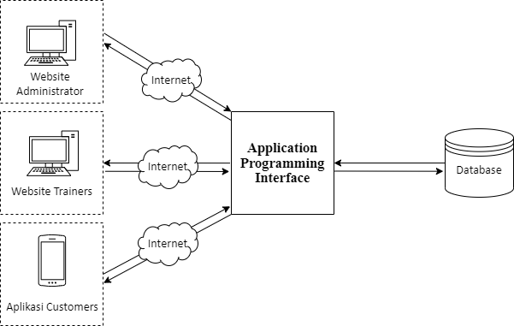Gambar 3.1. *Block Diagram Sistem*

#### Analisis Use Case Diagram

*Use Case Diagram* Sistem Informasi Penyedia Jasa Pelatihan di PT Surya Safety Nusantara akan dipaparkan pada Gambar 3.2.

Pada Gambar 3.2. terdapat tiga aktor yang terdapat dalam sistem yaitu administrator, trainers dan customers. Setiap aktor memiliki tugas masing-masing. Administrator dapat menampilkan dashboard, manajemen daftar pelatihan, menampilkan riwayat pelatihan, manajemen informasi customers, manajemen informasi trainers, manajemen lowongan pekerjaan, dan melakukan pengaturan akun. Trainers dapat menampilkan dashboard, mengakses kelas pelatihan, melengkapi materi pelatihan, dan melakukan pengaturan akun. Sedangkan Customers dapat mengakses list dan detail pelatihan, mendaftar pelatihan, mengakses list dan detail pelatihan diikuti, melengkapi persyaratan dan tugas pelatihan, mengakses materi dan sertifikat pelatihan, mengakses list dan detail lowongan pekerjaan, mengakses profile perusahaan, dan melakukan pengaturan akun.

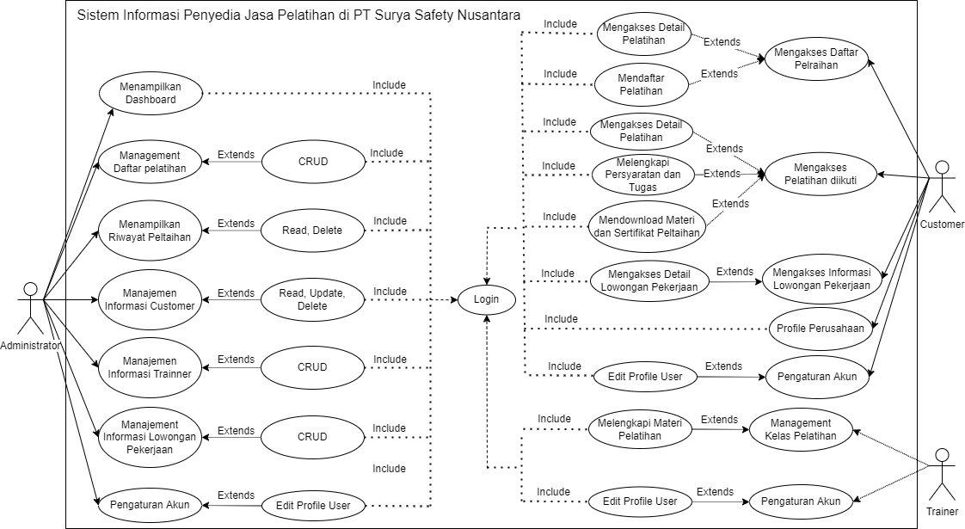  
Gambar 3.2. *Use Case Diagram Sistem*

#### Analisis Entity Relationship Diargram

*Entity Relationship Diagram* Sistem Informasi Penyedia Jasa Pelatihan di PT Surya Safety Nusantara akan dipaparkan pada Gambar 3.3.

Pada Gambar 3.3. ERD aplikasi ini terdapat sepuluh entitas yaitu Trainers, CustDocumnets, TrainersDocument, FileType, Users, TrainingRecords, Trainings, Administrators, Customers, Invoices. Entitas Trainers, Administrators, dan Customers memiliki relasi *one-to-one* terhadap entitas Users. Selain itu entitas Trainers juga memiliki relasi *one-to-many* terhadap entitas TrainingRecords, *one-to-many* terhadap entitas Trainings. Kemudian entitas Customers memiliki relasi *one-to-many* terhadap entitas Invoices, entitas CustDocuments, dan entitas Training Records. Lalu entitas FileType memiliki relasi *one-to-many* terhadap entitas TrainerDocuments dan entitas CustDocuments

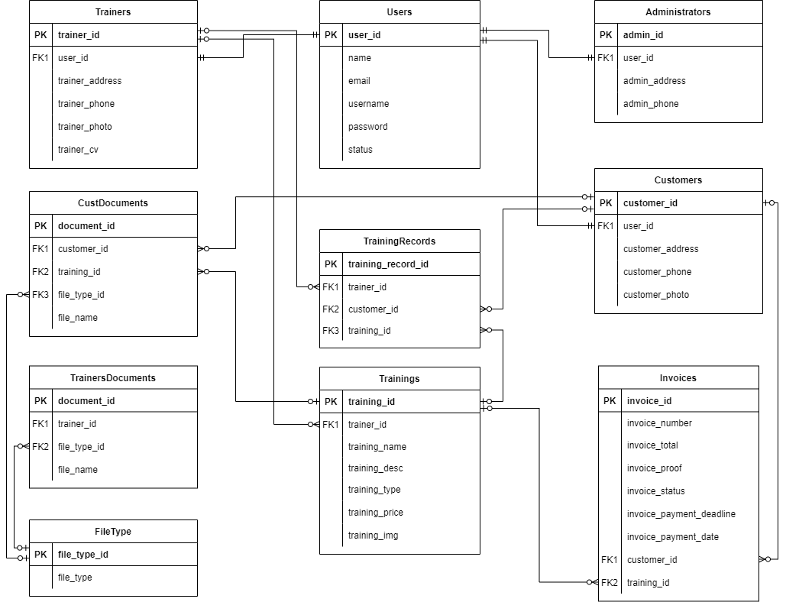  
Gambar 3.3. *Entity Relationalship Diagram*

#### Analisis Activity Diagram

Berikut *activity diagram* yang terdapat pada Sistem Informasi Penyedia Jasa Pelatihan di PT Surya Safety Nusantara berdasarkan administrator, trainers dan customers.

1. Administrator

*Activity diagram* administrator terdiri dari alur yang ditampilkan berdasarkan pada gambar berikut.

* 1. *Activity diagram* Login

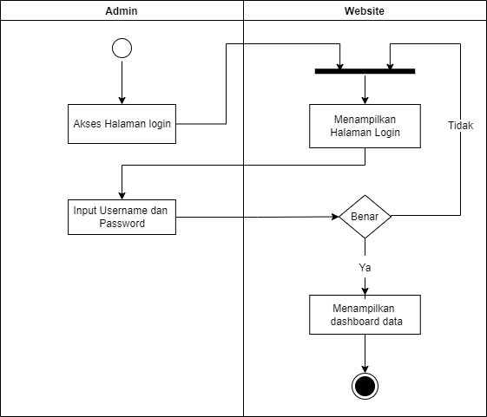  
Gambar 3.4. *Activity Diagram* Login Adminstrator

Berdasarkan Gambar 3.4. administrator dapat melakukan login dengan mengakses halaman login terlebih dahulu. Setelah itu administrator memasukkan username dan password yang dimilikinya. Jika proses login telah berhasil, sistem akan menampilkan dashboard awal administrator. Namun jika proses login gagal, administrator akan tetap berada di halaman login.

* 1. *Activity diagram* Menampilkan Dashboard

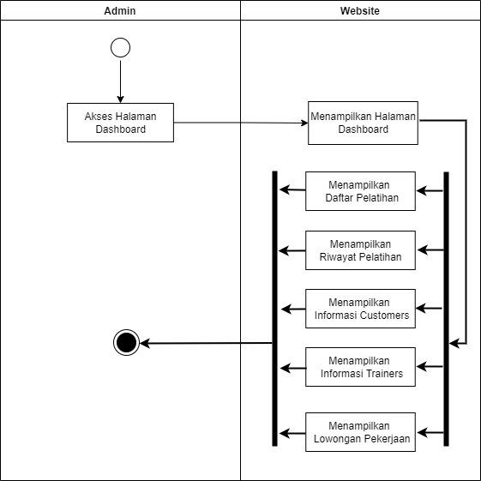

Gambar 3.5. *Activity Diagram* Menampilkan Dashboard

Berdasarkan Gambar 3.5. administrator dapat melihat kalkulasi jumlah daftar pelatihan, jumlah riwayat pelatihan, jumlah customers, jumlah trainer, dan jumlah lowongan pekerjaan. Kalkulasi pada dashboard akan bertambah seiring adanya data.

* 1. *Activity diagram* Daftar Pelatihan

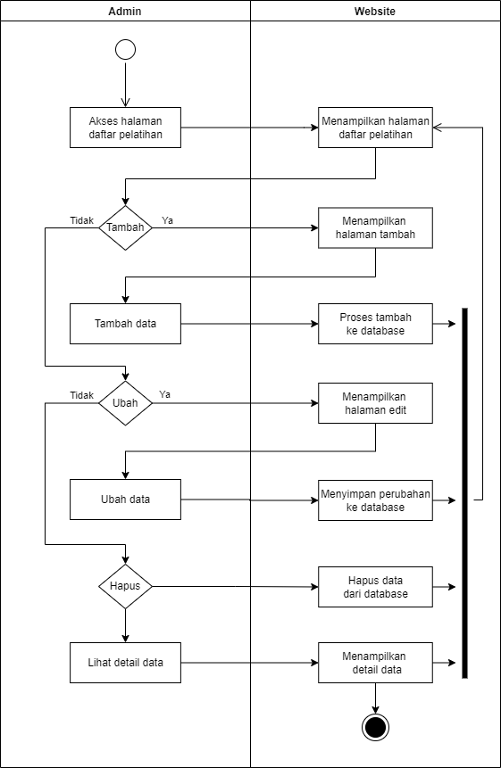

Gambar 3.6. *Activity Diagram* Management Pelatihan

Berdasarkan Gambar 3.6. administrator melakukan manajemen pelatihan dengan mengakses halaman daftar pelatihan terlebih dahulu. Setelah ditampilkan daftar pelatihan, administrator dapat menambahkan, mengedit, dan menghapus data daftar pelatihan yang akan disimpan oleh *database.* Jika administrator tidak melakukan penambahan, pengeditan, atau penghapusan maka akan ditampilkan kembali halaman daftar pelatihan.

* 1. *Activity diagram* Riwayat Pelatihan

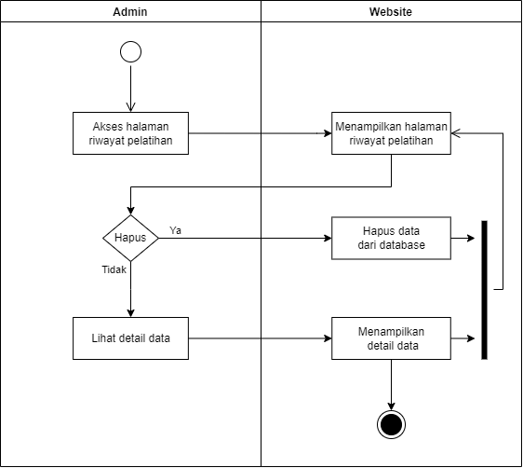Gambar 3.7. *Activity Diagram* Riwayat Pelatihan

Berdasarkan Gambar 3.7. administrator mengakses halaman riwayat pelatihan terlebih dahulu. Setelah ditampilkan riwayat pelatihan, administrator dapat menghapus dan melihat detail pelatihan*.* Jika administrator tidak melakukan penghapusan dan melihat detail pelatihan maka akan ditampilkan kembali halaman riwayat pelatihan.

* 1. *Activity diagram* Informasi Customers

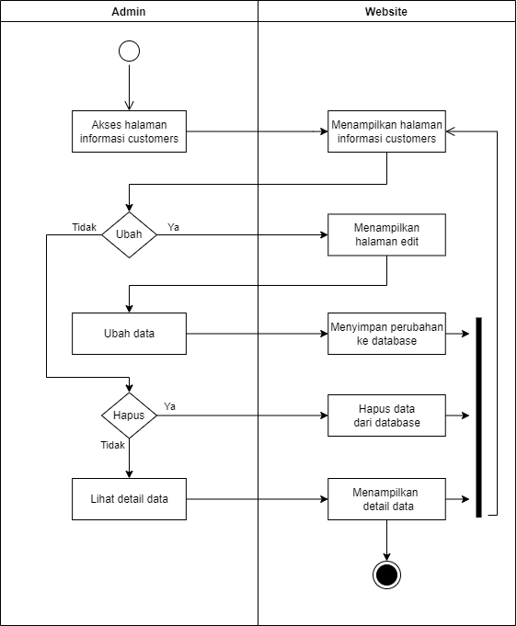

Gambar 3.8. *Activity Diagram* Manajemen Customers

Berdasarkan Gambar 3.8. administrator mengakses halaman manajemen customer terlebih dahulu. Setelah ditampilkan informasi customer, administrator dapat mengubah, menghapus dan melihat detail customer yang akan disimpan oleh *database.* Jika administrator tidak melakukan pengubahan, penghapusan dan melihat detail pelatihan maka akan ditampilkan kembali halaman manajemen customer.

* 1. *Activity diagram* Informasi Trainers

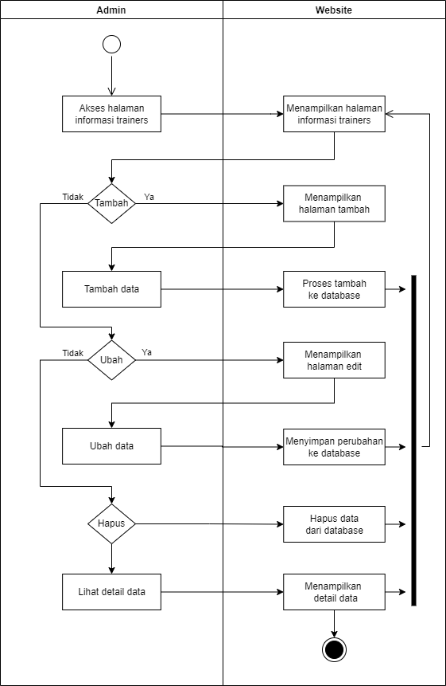

Gambar 3.9. *Activity Diagram* Manajemen Trainer

Berdasarkan Gambar 3.9. administrator mengakses halaman manajemen trainer terlebih dahulu. Setelah ditampilkan informasi trainer, administrator dapat menambah, mengubah, menghapus dan melihat detail trainer yang akan disimpan oleh *database.* Jika administrator tidak melakukan pengubahan, penghapusan dan melihat detail pelatihan maka akan ditampilkan kembali halaman manajemen trainer.

* 1. *Activity diagram* Informasi Lowongan Kerja

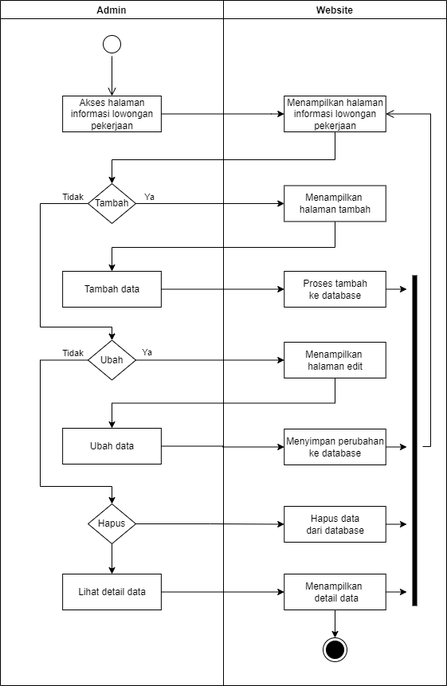

Gambar 3.10. *Activity Diagram* Manajemen Lowongan Pekerjaan

Berdasarkan Gambar 3.10. administrator mengakses halaman manajemen lowongan pekerjaan terlebih dahulu. Setelah ditampilkan informasi lowongan pekerjaan, administrator dapat mengubah, menghapus yang akan disimpan oleh *database.* Jika administrator tidak melakukan pengubahan, penghapusan dan pengeditan maka akan ditampilkan kembali halaman manajemen lowongan pekerjaan.

* 1. *Activity diagram* Pengaturan Akun

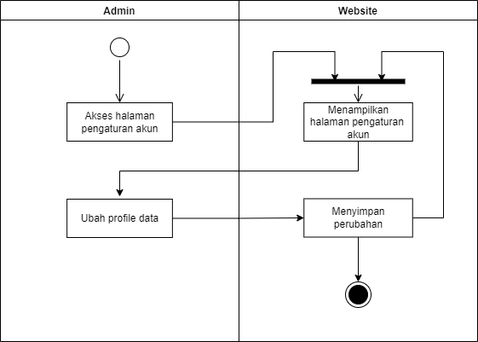

Gambar 3.11 *Activity Diagram* Pengaturan akun

Berdasarkan Gambar 3.11. administrator mengakses halaman pengaturan akun terlebih dahulu. Setelah ditampilkan informasi akun, administrator dapat mengubah akun yang akan disimpan oleh *database.* Jika administrator tidak melakukan pengubahan maka akan ditampilkan kembali halaman pengaturan akun.

1. Trainers

*Activity diagram* trainers terdiri dari alur yang ditampilkan berdasarkan pada gambar berikut.

* 1. *Activity diagram* Login Trainers

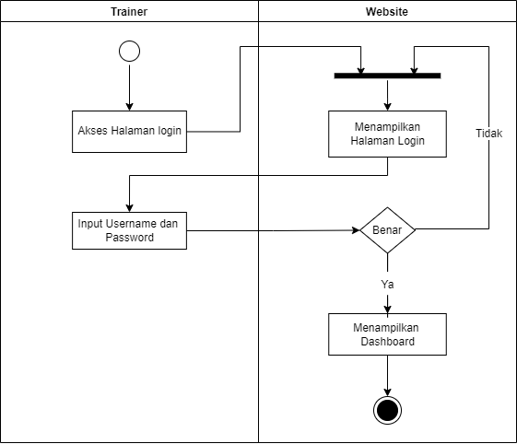

Gambar 3.12 *Activity Diagram* Login Trainers

Berdasarkan Gambar 3.12 trainer dapat melakukan login dengan mengakses halaman login terlebih dahulu. Setelah itu trainer memasukkan username dan password. Jika proses login telah berhasil, sistem akan menampilkan dashboard awal trainer. Namun jika proses login gagal, trainer akan tetap berada di halaman login.

* 1. *Activity diagram* Menampilkan Dashboard

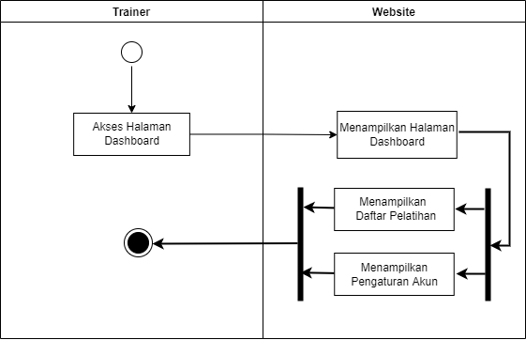

Gambar 3.13. *Activity Diagram* Menampilkan Dashboard

Berdasarkan Gambar 3.13. trainer dapat melihat kalkulasi jumlah daftar pelatihan. Kalkulasi pada dashboard akan bertambah seiring adanya data.

* 1. *Activity diagram* Daftar Pelatihan

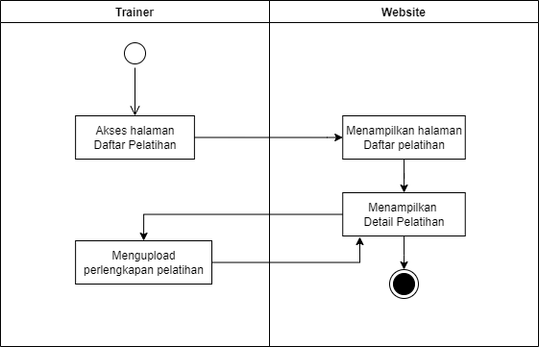

Gambar 3.14. *Activity Diagram* Daftar Pelatihan

Berdasarkan Gambar 3.14 trainer mengakses halaman daftar pelatihan terlebih dahulu. Setelah ditampilkan daftar pelatihan, trainer dapat melihat detail pelatihan dan menambah perlengkapan pelatihan yang akan disimpan oleh *database.* Jika trainer tidak melakukan penambahan maka akan ditampilkan kembali halaman daftar pelatihan.

* 1. *Activity diagram* Pengaturan Akun

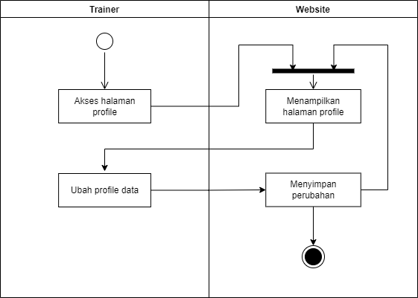

Gambar 3.15. *Activity Diagram* Pengaturan Akun

Berdasarkan Gambar 3.15. trainer mengakses halaman pengaturan akun terlebih dahulu. Setelah ditampilkan informasi akun, trainer dapat mengubah akun yang akan disimpan oleh *database.* Jika trainer tidak melakukan pengubahan maka akan ditampilkan kembali halaman pengaturan akun.

1. Customers

*Activity diagram* customers terdiri dari alur yang ditampilkan berdasarkan pada gambar berikut.

* 1. *Activity diagram* Halaman Utama

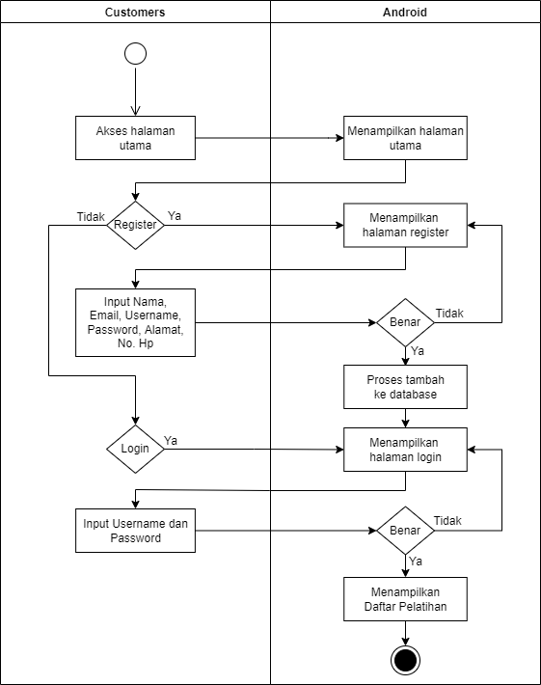

Gambar 3.16. *Activity Diagram* Halaman Utama

Berdasarkan Gambar 3.16. cutomers dapat memilih untuk login atau register. Jika memilih register customers akan diarahkan ke halaman register. Setelah itu customers memasukkan nama, email, username, password, alamat, dan nomor hp. Jika proses register telah berhasil, sistem akan menampilkan halaman login. Namun jika proses register gagal, customers akan tetap berada di halaman register. Jika memilih login customers akan diarahkan ke halaman login. Setelah itu customers memasukkan username dan password. Jika proses login telah berhasil, sistem akan menampilkan halaman daftar pelatihan. Namun jika proses login gagal, customers akan tetap berada di halaman login.

* 1. *Activity diagram* Daftar Pelatihan

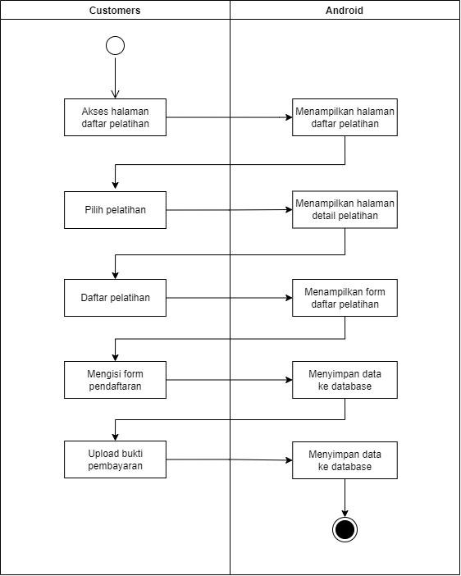

Gambar 3.17. *Activity Diagram* Daftar Pelatihan

Berdasarkan Gambar 3.17. customers mengakses halaman daftar pelatihan terlebih dahulu. Setelah itu customer memilih pelatihan, mendaftar pelatihan, mengisi form pendaftaran dan mengisi bukti pembayaran. Jika proses pendaftaran telah berhasil, sistem akan menampilkan detail pelatihan. Namun jika proses pendaftaran gagal, customer akan tetap berada di pendaftaran.

* 1. *Activity diagram* Pelatihan diikuti

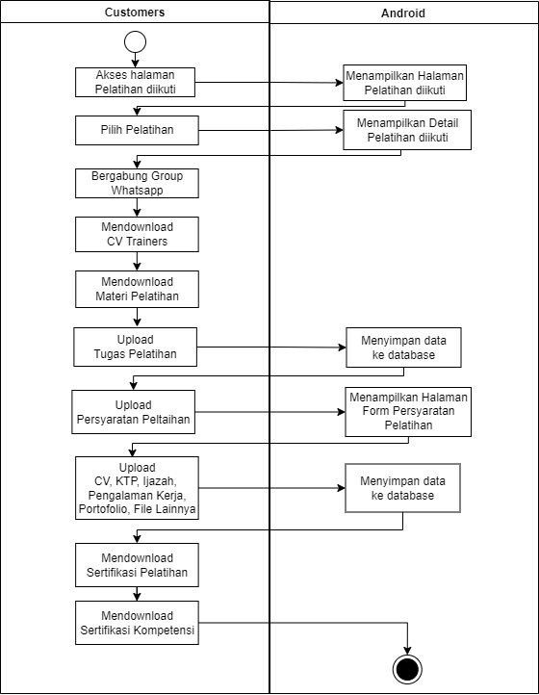

Gambar 3.18. *Activity Diagram* Pelatihan diikuti

Berdasarkan Gambar 3.18. customers mengakses halaman pelatihan yang diiktui. Setelah itu customers dapat mengupload persyaratan pelatihan, download materi pelatihan, cv trainers, sertifikasi pelatihan dan sertifikasi kompetensi. Jika tidak melakukan upload dan download customers akan tetap berada di halaman detail pelatihan.

* 1. *Activity diagram* Informasi Lowongan Pekerjaan

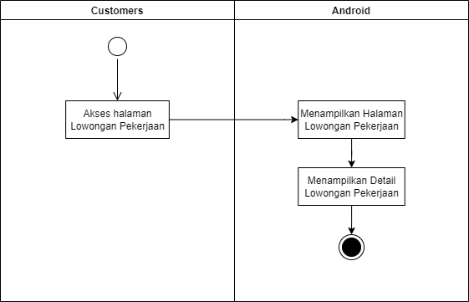

Gambar 3.19 *Activity Diagram* Informasi Lowongan Pekerjaan

Berdasarkan Gambar 3.19. customers mengakses halaman lowongan pekerjaan terlebih dahulu. Setelah itu customer memilih daftar lowongan pekerjaan, dan melihat detail lowongan pekerjaan.

* 1. *Activity diagram* Profile Perusahaan

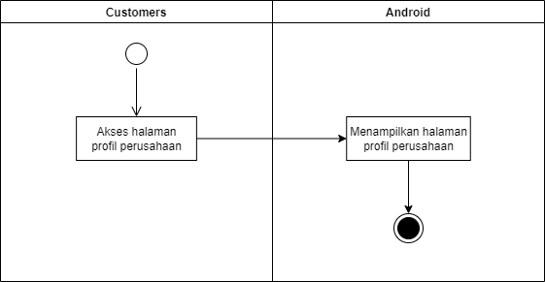

Gambar 3.20. *Activity Diagram* Profile Perusahaan

Berdasarkan Gambar 3.20. customers mengakses halaman profile perusahanaan terlebih dahulu. Setelah itu customer dapat melihat detail profile perusahaan.

* 1. *Activity diagram* Pengaturan Akun

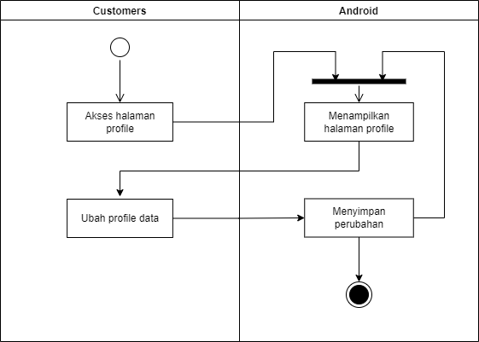

Gambar 3.21. *Activity Diagram* Pengaturan Akun

Berdasarkan Gambar 3.21. customer mengakses halaman pengaturan akun terlebih dahulu. Setelah ditampilkan informasi akun, customer dapat mengubah akun yang akan disimpan oleh *database.* Jika trainer tidak melakukan pengubahan maka akan ditampilkan kembali halaman pengaturan akun.

### **Sprint 3 Perancangan Antarmuka Sistem**

*Sprint* ini membahas gambaran dariperancangan tampilan User Interface (UI) dari tugas akhir Sistem Informasi Penyedia Jasa Pelatihan di PT Surya Safety Nusantara.

#### Website Administrator

1. Halaman Login

Gambar 3.22. menunjukan tampilan *login* yang digunakan untuk melakukan proses manajemen pelatihan. Pada halaman ini hanya dilakukan oleh administrator dengan mengisikan username dan password yang dimasukkan sesuai maka akan diteruskan akses menuju halaman selanjutnya.

|  |
| --- |
|  |
| Gambar 3.22. Halaman Login |

1. Halaman Dashboard

Gambar 3.23. menunjukan tampilan halaman *dashboard*. Pada halaman ini akan ditampilkan kalkulasi jumlah daftar pelatihan, jumlah riwayat pelatihan, jumlah customers, jumlah trainer, dan jumlah lowongan pekerjaan. Kalkulasi pada dashboard akan bertambah seiring adanya data.

|  |
| --- |
|  |
| Gambar 3.23. Halaman Dashboard |

1. Halaman Daftar Pelatihan

Gambar 3.24. menunjukan tampilan halaman daftar pelatihan. Pada halaman ini berisi informasi pelatihan yang meliputi nama pelatihan, jadwal pelatihan, trainer, dan harga pelatihan. Dalam halaman ini administrator juga dapat melakukan penambahan pelatihan, mengedit pelatihan, melihat detail pelatihan dan menghapus pelatihan.

|  |
| --- |
|  |
| Gambar 3.24. Halaman Daftar Pelatihan |

1. Halaman Tambah Daftar Pelatihan

Gambar 3.25. menunjukan tampilan halaman tambah daftar pelatihan. Pada halaman ini administrator menambahkan daftar pelatihan dengan mengisi nama pelatihan, detail pelatihan, jadwal pelatihan, harga pelatihan, nama trainer, dan link group whatsapp kemudian menyimpannya.

|  |
| --- |
|  |
| Gambar 3.25. Halaman Tambah Daftar Pelatihan |

1. Halaman Update Daftar Pelatihan

Gambar 3.26. menunjukan tampilan halaman update daftar pelatihan. Pada halaman ini administrator dapat mengupdate daftar pelatihan dengan mengisi data yang akan diubah kemudian menyimpannya.

|  |
| --- |
|  |
| Gambar 3.26. Halaman Update Daftar Pelatihan |

1. Halaman Detail Daftar Pelatihan

Gambar 3.27. menunjukan tampilan halaman detail daftar pelatihan. Pada halaman ini administrator dapat melihat detail daftar pelatihan.

|  |
| --- |
|  |
| Gambar 3.27. Halaman Detail Daftar Pelatihan |

1. Halaman Riwayat Pelatihan

Gambar 3.28. menunjukan tampilan halaman riwayat pelatihan. Pada halaman ini berisi informasi riwayat pelatihan yang meliputi nama pelatihan, jadwal pelatihan, total pelatihan, dan omset pelatihan. Dalam halaman ini administrator juga dapat melihat detail riwayat pelatihan dan menghapus riwayat pelatihan.

|  |
| --- |
|  |
| Gambar 3.28. Halaman Riwayat Pelatihan |

1. Halaman Detail Riwayat Pelatihan

Gambar 3.29. menunjukan tampilan halaman detail riwayat pelatihan. Pada halaman ini administrator dapat melihat detail riwayat pelatihan.

|  |
| --- |
|  |
| Gambar 3.29. Halaman Detail Riwayat Pelatihan |

1. Halaman Informasi Customers

Gambar 3.30. menunjukan tampilan halaman informasi customers. Pada halaman ini berisi informasi customers yang meliputi nama lengkap, email, nomor hp, dan alamat. Dalam halaman ini administrator juga dapat mengedit informasi customers, melihat informasi customers dan menghapus informasi customers.

|  |
| --- |
|  |
| Gambar 3.30. Halaman Informasi Customers |

1. Halaman Detail Customers

Gambar 3.31. menunjukan tampilan halaman detail informasi customers. Pada halaman ini administrator dapat melihat detail informasi customers.

|  |
| --- |
|  |
| Gambar 3.31. Halaman Detail Customers |

1. Halaman Update Customers

Gambar 3.32. menunjukan tampilan halaman update informasi customers. Pada halaman ini administrator dapat mengupdate daftar pelatihan dengan mengisi data yang akan diubah kemudian menyimpannya.

|  |
| --- |
|  |
| Gambar 3.32. Halaman Update Customers |

1. Halaman Informasi Trainer

Gambar 3.33. menunjukan tampilan halaman informasi trainers. Halaman ini berisi informasi trainers yang meliputi nama lengkap, email, nomor hp, dan alamat. Dalam halaman ini administrator juga dapat melakukan penambahan, pengeditan, melihat detail dan menghapus informasi trainers.

|  |
| --- |
|  |
| Gambar 3.33. Halaman Informasi Trainers |

1. Halaman Tambah Trainers

Gambar 3.34. menunjukan tampilan halaman tambah trainers. Halaman ini administrator menambahkan trainers dengan mengisi nama lengkap, email, nomor hp, alamat, username, password, image, dan cv kemudian tambah.

|  |
| --- |
|  |
| Gambar 3.34. Halaman Tambah Trainers |

1. Halaman Update Trainer

Gambar 3.35. menunjukan tampilan halaman update trainers. Pada halaman ini administrator dapat mengupdate daftar pelatihan dengan mengisi data yang akan diubah kemudian menyimpannya.

|  |
| --- |
|  |
| Gambar 3.35. Halaman Update Trainers |

1. Halaman Detail Trainer

Gambar 3.36. menunjukan tampilan halaman detail trainers. Pada halaman ini administrator dapat melihat detail trainers.

|  |
| --- |
|  |
| Gambar 3.36. Halaman Detail Trainers |

1. Halaman Lowongan pekerjaan

Gambar 3.37. menunjukan tampilan halaman lowongan pekerjaan. Halaman ini berisi informasi lowongan pekerjaan meliputi nama lowongan pekerjaan, nama perusahaan, dan deadline lowongan. Administrator dapat melakukan penambahan, pengeditan, melihat detail dan menghapus lowongan pekerjaan.

|  |
| --- |
|  |
| Gambar 3.37. Halaman Lowongan Pekerjaan |

1. Halaman Tambah Lowongan Pekerjaan

Gambar 3.38. menunjukan tampilan halaman tambah lowongan pekerjaan. Pada halaman ini administrator menambahkan lowongan pekerjaan dengan mengisi nama lowongan, nama perusahaan, detail lowongan, persyaratan lowongan, dan deadline lowongan kemudian menyimpannya.

|  |
| --- |
|  |
| Gambar 3.38. Halaman Tambah Lowongan Pekerjaan |

1. Halaman Update Lowongan Pekerjaan

Gambar 3.39. menunjukan tampilan halaman update lowongan pekerjaan. Pada halaman ini administrator dapat mengupdate lowongan pekerjaan dengan mengisi data yang akan diubah kemudian menyimpannya.

|  |
| --- |
|  |
| Gambar 3.39. Halaman Update Lowongan Pekerjaan |

1. Halaman Detail Lowongan Pekerjaan

Gambar 3.40. menunjukan tampilan halaman detail lowongan pekerjaan. Pada halaman ini administrator dapat melihat detail lowongan pekerjaan.

|  |
| --- |
|  |
| Gambar 3.40. Halaman Detail Lowongan Pekerjaan |

1. Halaman Pengaturan Akun

Gambar 3.41. menunjukan tampilan halaman pengaturan akun. Pada halaman ini berisi informasi akun yang meliputi image, username, email, nomor hp, dan alamat. Dalam halaman ini administrator juga dapat mengedit akun dengan mengisikan username, email, nomor hp, alamat, upload image, kemudian save.

|  |
| --- |
|  |
| Gambar 3.41. Halaman Pengaturan Akun |

#### Website Trainers

1. Halaman Login Trainers

Gambar 3.42. menunjukan tampilan *login* yang digunakan untuk melakukan proses manajemen pelatihan. Pada halaman ini hanya dilakukan oleh trainers dengan mengisikan username dan password yang dimasukkan sesuai maka akan diteruskan akses menuju halaman selanjutnya.

|  |
| --- |
|  |
| Gambar 3.42. Halaman Login Trainers |

1. Halaman Dashboard

Gambar 3.43. menunjukan tampilan halaman *dashboard*. Pada halaman ini akan ditampilkan kalkulasi jumlah daftar pelatihan. Kalkulasi pada dashboard akan bertambah seiring adanya data.

|  |
| --- |
|  |
| Gambar 3.43. Halaman Dashboard |

1. Halaman Daftar Pelatihan

Gambar 3.44. menunjukan tampilan halaman daftar pelatihan. Pada halaman ini berisi informasi pelatihan yang meliputi nama pelatihan, dan jadwal pelatihan. Dalam halaman ini trainers juga dapat mengupdate pelatihan, melihat detail pelatihan dan menghapus pelatihan.

|  |
| --- |
|  |
| Gambar 3.44. Halaman Daftar Pelatihan |

1. Halaman Update Daftar Pelatihan

Gambar 3.45. menunjukan tampilan halaman update daftar pelatihan. Pada halaman ini trainer dapat mengupdate daftar pelatihan dengan mengisi data yang akan diubah kemudian menyimpannya.

|  |
| --- |
|  |
| Gambar 3.45. Halaman Update Daftar Pelatihan |

1. Halaman Detail Pelatihan

Gambar 3.46. menunjukan tampilan halaman detail daftar pelatihan. Pada halaman ini trainers dapat melihat detail daftar pelatihan.

|  |
| --- |
|  |
| Gambar 3.46. Halaman Detail Daftar Pelatihan |

1. Halaman Pengaturan Akun

Gambar 3.47. menunjukan tampilan halaman pengaturan akun. Pada halaman ini berisi informasi akun yang meliputi image, username, email, nomor hp, dan alamat. Dalam halaman ini trainers juga dapat mengedit akun dengan mengisikan username, email, nomor hp, alamat, upload image, kemudian save.

|  |
| --- |
|  |
| Gambar 3.47. Halaman Pengaturan Akun |

#### Aplikasi Customers

1. Halaman Utama

Gambar 3.48. merupakan tampilan dari halaman utama, tampilan ini akan muncul pada saat aplikasi dijalankan pertama kali oleh user. User dapat memilih untuk melanjutkan login atau register.

|  |  |  |
| --- | --- | --- |
|  |  |  |
| Gambar 3.48. Halaman Utama | | |

1. Halaman Login

Gambar 3.49. menunjukan tampilan *login* yang digunakan untuk masuk ke aplikasi. Untuk bisa *login user* harus memasukkan username dan password akun yang sudah terdaftar sebelumnya kemudian login.

|  |  |  |
| --- | --- | --- |
|  |  |  |
| Gambar 3.49. Halaman Login | | |

1. Halaman Register

Gambar 3.50. menunjukan tampilan halaman *register* yang digunakan untuk register akun. Pada halaman ini user memasukan username, password, verifikasi password, nama lengkap, email, alamat, dan nomor hp kemudian register.

|  |  |  |
| --- | --- | --- |
|  |  |  |
| Gambar 3.50. Halaman Register | | |

1. Halaman Daftar Pelatihan

Gambar 3.51. menunjukan tampilan halaman daftar pelatihan. Pada halaman ini berisi list daftar pelatihan yang meliputi nama pelatihan, jadwal pelatihan, dan harga pelatihan. Dalam halaman ini user juga dapat memilih pelatihan dan melihat detail pelatihan.

|  |  |  |
| --- | --- | --- |
|  |  |  |
| Gambar 3.51. Halaman Daftar Pelatihan | | |

1. Halaman Detail Pelatihan

Gambar 3.52. menunjukan tampilan halaman detail daftar pelatihan. Pada halaman ini user dapat melihat detail daftar pelatihan dan kemudian dapat melakukan pendaftaran pelatihan.

|  |  |  |
| --- | --- | --- |
|  |  |  |
| Gambar 3.52. Halaman Detail Pelatihan | | |

1. Halaman Form Daftar Pelatihan

Gambar 3.53. menunjukan tampilan halaman form daftar pelatihan. Pada halaman ini user dapat mengupload file bukti pembayaran dan kemudian melanjutkan untuk pendaftaran pelatihan.

|  |  |  |
| --- | --- | --- |
|  |  |  |
| Gambar 3.53. Halaman Form Daftar Pelatihan | | |

1. Halaman Pelatihan diikuti

Gambar 3.54. menunjukan tampilan halaman pelatihan diikuti. Pada halaman ini berisi list daftar pelatihan diikuti yang meliputi nama pelatihan, dan status training. Dalam halaman ini user juga dapat memilih pelatihan dan melihat detail pelatihan.

|  |  |  |
| --- | --- | --- |
|  |  |  |
| Gambar 3.54. Halaman Pelatihan Diikuti | | |

1. Halaman Detail Pelatihan diikuti

Gambar 3.55. menunjukan tampilan halaman pelatihan diikuti. Pada halaman ini berisi detail pelatihan diikuti yang meliputi gambar mengenai pelatihan, training status, nama pelatihan, jadwal pelatihan, detail pelatihan, nama trainer. Dalam halaman ini user juga dapat bergabung group whatsapp. mendownload cv trainer, materi pelatihan, sertifikat pelatihan, sertifikat kompetensi, dan mengupload pesyaratan sertifikasi.

|  |  |  |
| --- | --- | --- |
|  |  |  |
| Gambar 3.55. Halaman Detail Pelatihan Diikuti | | |

1. Halaman Form Persyaratan Sertifikasi

Gambar 3.56. menunjukan tampilan halaman form persyaratan sertifikasi. Pada halaman ini berisi persyaratan yang harus dilengkapi. Dalam halaman ini user menambah cv, ktp, ijazah, surat pengalaman kerja, portofolio, dan dokumen penunjang lainnya kemudian upload persyaratan.

|  |  |  |
| --- | --- | --- |
|  |  |  |
| Gambar 3.56. Halaman Form Persyaratan Sertifikasi | | |

1. Halaman Lowongan Pekerjaan

Gambar 3.57. menunjukan tampilan halaman lowongan pekerjaan. Pada halaman ini berisi list lowongan pekerjaan meliputi nama lowongan pekerjaan, nama perusahaan, dan deadline lowongan pekerjaan. Dalam halaman ini user juga dapat memilih lowongan pekerjaan dan melihat detail lowongan pekerjaan.

|  |  |  |
| --- | --- | --- |
|  |  |  |
| Gambar 3.57. Halaman Lowongan Pekerjaan | | |

1. Halaman Detail Lowongan Pekerjaan

Gambar 3.58. menunjukan tampilan halaman detail lowongan pekerjaan. Pada halaman ini berisi detail lowongan pekerjaan yang meliputi nama lowongan pekerjaan, nama perusahaan, detail lowongan pekerjaan, persyaratan pekerjaan dan deadline lowongan pekerjaan.

|  |  |  |
| --- | --- | --- |
|  |  |  |
| Gambar 3.58. Halaman Detail lowongan Pekerjaan | | |

1. Halaman Profil Perusahaan

Gambar 3.59. menunjukan tampilan halaman profil perusahaan. Pada halaman ini berisi detail profil perusahaan yang meliputi tentang kami, visi misi perusahaan, moto perusahaan, jasa pelatihan, dan kontak kami.

|  |  |  |
| --- | --- | --- |
|  |  |  |
| Gambar 3.59. Halaman Profil Perusahaan | | |

1. Halaman Pengaturan Akun

Gambar 3.60. menunjukan tampilan halaman pengaturan akun. Pada halaman ini berisi informasi akun yang meliputi image, username, email, nomor hp, dan alamat. Dalam halaman ini user juga dapat melakukan edit akun dan logout.

|  |  |  |
| --- | --- | --- |
|  |  |  |
| Gambar 3.60. Halaman Pengaturan Akun | | |

1. Halaman Edit Akun

Gambar 3.61. menunjukan tampilan halaman edit akun. Pada halaman ini user mengubah berisi informasi akun dengan mengisi data yang akan diubah kemudian menyimpannya.

|  |  |  |
| --- | --- | --- |
|  |  |  |
| Gambar 3.61. Halaman Edit Akun | | |

### **Sprint 4 Pembuatan dan Pengujian Fitur Aplikasi**

#### Website Administrator

1. Halaman Login Administrator
   1. Kode Program

Keterangan kode program sebagai berikut :

**(Lampiran .. Kode Halaman Login Administrator)**

* 1. Pengujian

Pengujian dilakukan berdasarkan tampilan dari platform website berdasarkan fungsi yang ada didalam halaman tersebut. Hasil pengujian sebagai berikut :

Tabel 3.7. Pengujian Kompatibilitas Halaman Login Administrator

|  |  |
| --- | --- |
| Halaman Aplikasi | Website |
| Halaman Login Administrator |  |
| Keterangan : Tampilan Halaman Login Administator pada Website sesuai dengan desain yang direncanakan. | |

Tabel 3.8. Pengujian Fungsionalitas Halaman Login Administrator

|  |  |  |  |  |
| --- | --- | --- | --- | --- |
| **Pengujian** | **Tujuan** | **Cara Menguji** | **Indikator** | **Hasil Pengujian** |
| Melakukan proses *login* | Administrator dapat menuju halaman *dashboard* | Administrator harus memasukan akun yang sudah terdaftar sebelumnya dengan memasukan username dan password. | Administrator diarahkan ke halaman *dashboard* | **√** |

Dari hasil pengujian Tabel 3.8. didapatkan hasil bahwa fitur ini telah sesuai dengan pengujian ditandai dengan berjalannya halaman login administrator dengan administrator menginputkan username dan password.

1. Halaman Dashboard
   1. Kode Program

Keterangan kode program sebagai berikut :

**(Lampiran .. Kode Halaman Dashboard)**

* 1. Pengujian

Pengujian dilakukan berdasarkan tampilan dari platform website berdasarkan fungsi yang ada didalam halaman tersebut. Hasil pengujian sebagai berikut :

Tabel 3.9. Pengujian Kompatibilitas Halaman Dashboard

|  |  |
| --- | --- |
| Halaman Aplikasi | Website |
| Halaman Dashboard |  |
| Keterangan : Tampilan Halaman Dashboard pada Website sesuai dengan desain yang direncanakan. | |

Tabel 3.10. Pengujian Fungsionalitas Halaman Dashboard

|  |  |  |  |  |
| --- | --- | --- | --- | --- |
| **Pengujian** | **Tujuan** | **Cara Menguji** | **Indikator** | **Hasil Pengujian** |
| Menampilkan halaman dashboard administrator | Administrator dapat melihat informasi pada halaman dashboard | Administrator dapat mengklik menu dashboard pada *sidebar* | Manampilkan informasi pada halaman dashboard | **√** |

Dari hasil pengujian Tabel 3.10. didapatkan hasil bahwa fitur ini telah sesuai dengan pengujian ditandai dengan berjalannya halaman dashboard dan menampilkan kalkulasi jumlah daftar pelatihan, jumlah riwayat pelatihan, jumlah customers, jumlah trainer, dan jumlah lowongan pekerjaan.

1. Halaman Daftar Pelatihan
   1. Kode Program

Keterangan kode program sebagai berikut :

**(Lampiran .. Kode Halaman Daftar Pelatihan)**

* 1. Pengujian

Pengujian dilakukan berdasarkan tampilan dari platform website berdasarkan fungsi yang ada didalam halaman tersebut. Hasil pengujian sebagai berikut :

Tabel 3.11. Pengujian Kompatibilitas Halaman Daftar Pelatihan

|  |  |
| --- | --- |
| Halaman Aplikasi | Website |
| Halaman Daftar Pelatihan |  |
| Keterangan : Tampilan Halaman Daftar Pelatihan pada Website sesuai dengan desain yang direncanakan. | |

Tabel 3.12. Pengujian Fungsionalitas Halaman Daftar Pelatihan

|  |  |  |  |  |
| --- | --- | --- | --- | --- |
| **Pengujian** | **Tujuan** | **Cara Menguji** | **Indikator** | **Hasil Pengujian** |
| Menampilkan daftar pelatihan | Administrator dapat melihat daftar pelatihan | Administrator dapat mengklik menu daftar pelatihan pada *sidebar* | Menampilkan daftar pelatihan | **√** |

Dari hasil pengujian Tabel 3.12. didapatkan hasil bahwa fitur ini telah sesuai dengan pengujian ditandai dengan berjalannya halaman daftar pelatihan dengan menampilkan daftar pelatihan.

1. Halaman Tambah Daftar Pelatihan
   1. Kode Program

Keterangan kode program sebagai berikut :

**(Lampiran .. Kode Halaman Tambah Daftar Pelatihan)**

* 1. Pengujian

Pengujian dilakukan berdasarkan tampilan dari platform website berdasarkan fungsi yang ada didalam halaman tersebut. Hasil pengujian sebagai berikut :

Tabel 3.13. Pengujian Kompatibilitas Halaman Tambah Daftar Pelatihan

|  |  |
| --- | --- |
| Halaman Aplikasi | Website |
| Halaman Tambah Daftar Pelatihan |  |
| Keterangan : Tampilan Halaman Tambah Daftar Pelatihan pada Website sesuai dengan desain yang direncanakan. | |

Tabel 3.14. Pengujian Fungsionalitas Halaman Tambah Daftar Pelatihan

|  |  |  |  |  |
| --- | --- | --- | --- | --- |
| **Pengujian** | **Tujuan** | **Cara Menguji** | **Indikator** | **Hasil Pengujian** |
| Menambahkan data pelatihan | Administrator dapat menambahkan data pelatihan | Administrator dapat mengklik tombol tambah dan mengisi data pelatihan dan kemudian menyimpannya | Data pelatihan berhasil ditambahkan | **√** |

Dari hasil pengujian Tabel 3.14. didapatkan hasil bahwa fitur ini telah sesuai dengan pengujian ditandai dengan berjalannya halaman tambah daftar pelatihan dengan administrator menambahkan data pelatihan.

1. Halaman Update Daftar Pelatihan
   1. Kode Program

Keterangan kode program sebagai berikut :

**(Lampiran .. Kode Halaman Update Daftar Pelatihan)**

* 1. Pengujian

Pengujian dilakukan berdasarkan tampilan dari platform website berdasarkan fungsi yang ada didalam halaman tersebut. Hasil pengujian sebagai berikut :

Tabel 3.15. Pengujian Kompatibilitas Halaman Update Daftar Pelatihan

|  |  |
| --- | --- |
| Halaman Aplikasi | Website |
| Halaman Update Daftar Pelatihan |  |
| Keterangan : Tampilan Halaman Update Daftar Pelatihan pada Website sesuai dengan desain yang direncanakan. | |

Tabel 3.16. Pengujian Fungsionalitas Halaman Login

|  |  |  |  |  |
| --- | --- | --- | --- | --- |
| **Pengujian** | **Tujuan** | **Cara Menguji** | **Indikator** | **Hasil Pengujian** |
| Mengupdate data pelatihan | Administrator dapat mengupdate data pelatihan | Administrator harus mengklik tombol update dan mengubah data pelatihan dan kemudian menyimpannya | Data pelatihan berhasil diperbarui | **√** |

Dari hasil pengujian Tabel 3.14. didapatkan hasil bahwa fitur ini telah sesuai dengan pengujian ditandai dengan berjalannya halaman update daftar pelatihan dengan administrator mengupdate daftar pelatihan.

1. Halaman Detail Daftar Pelatihan
   1. Kode Program

Keterangan kode program sebagai berikut :

**(Lampiran .. Kode Halaman Detail Daftar Pelatihan)**

* 1. Pengujian

Pengujian dilakukan berdasarkan tampilan dari platform website berdasarkan fungsi yang ada didalam halaman tersebut. Hasil pengujian sebagai berikut :

Tabel 3.17. Pengujian Kompatibilitas Halaman Detail Daftar Pelatihan

|  |  |
| --- | --- |
| Halaman Aplikasi | Website |
| Halaman Detail Daftar Pelatihan |  |
| Keterangan : Tampilan Halaman Detail Daftar Pelatihan pada Website sesuai dengan desain yang direncanakan. | |

Tabel 3.18. Pengujian Fungsionalitas Halaman Login

|  |  |  |  |  |
| --- | --- | --- | --- | --- |
| **Pengujian** | **Tujuan** | **Cara Menguji** | **Indikator** | **Hasil Pengujian** |
| Melakukan proses *login* | Administrator dapat menuju halaman *dashboard* | Administrator harus memasukan akun yang sudah terdaftar sebelumnya dengan memasukan username dan password. | Administrator diarahkan ke halaman *dashboard* | **√** |

Dari hasil pengujian Tabel 3.14. didapatkan hasil bahwa fitur ini telah sesuai dengan pengujian ditandai dengan berjalannya halaman login dengan administrator menginputkan username dan password.

1. Halaman Riwayat Pelatihan
   1. Kode Program

Keterangan kode program sebagai berikut :

**(Lampiran .. Kode Halaman Riwayat Pelatihan)**

* 1. Pengujian

Pengujian dilakukan berdasarkan tampilan dari platform website berdasarkan fungsi yang ada didalam halaman tersebut. Hasil pengujian sebagai berikut :

Tabel 3.19. Pengujian Kompatibilitas Halaman Riwayat Pelatihan

|  |  |
| --- | --- |
| Halaman Aplikasi | Website |
| Halaman Riwayat Pelatihan |  |
| Keterangan : Tampilan Halaman Riwayat Pelatihan pada Website sesuai dengan desain yang direncanakan. | |

Tabel 3.20. Pengujian Fungsionalitas Halaman Login

|  |  |  |  |  |
| --- | --- | --- | --- | --- |
| **Pengujian** | **Tujuan** | **Cara Menguji** | **Indikator** | **Hasil Pengujian** |
| Melakukan proses *login* | Administrator dapat menuju halaman *dashboard* | Administrator harus memasukan akun yang sudah terdaftar sebelumnya dengan memasukan username dan password. | Administrator diarahkan ke halaman *dashboard* | **√** |

Dari hasil pengujian Tabel 3.14. didapatkan hasil bahwa fitur ini telah sesuai dengan pengujian ditandai dengan berjalannya halaman login dengan administrator menginputkan username dan password.

1. Halaman Detail Riwayat Pelatihan
   1. Kode Program

Keterangan kode program sebagai berikut :

**(Lampiran .. Kode Halaman Detail Riwayat Pelatihan)**

* 1. Pengujian

Pengujian dilakukan berdasarkan tampilan dari platform website berdasarkan fungsi yang ada didalam halaman tersebut. Hasil pengujian sebagai berikut :

Tabel 3.21. Pengujian Kompatibilitas Halaman Detail Riwayat Pelatihan

|  |  |
| --- | --- |
| Halaman Aplikasi | Website |
| Halaman Detail Riwayat Pelatihan |  |
| Keterangan : Tampilan Halaman Detail Riwayat Pelatihan pada Website sesuai dengan desain yang direncanakan. | |

Tabel 3.22. Pengujian Fungsionalitas Halaman Login

|  |  |  |  |  |
| --- | --- | --- | --- | --- |
| **Pengujian** | **Tujuan** | **Cara Menguji** | **Indikator** | **Hasil Pengujian** |
| Melakukan proses *login* | Administrator dapat menuju halaman *dashboard* | Administrator harus memasukan akun yang sudah terdaftar sebelumnya dengan memasukan username dan password. | Administrator diarahkan ke halaman *dashboard* | **√** |

Dari hasil pengujian Tabel 3.14. didapatkan hasil bahwa fitur ini telah sesuai dengan pengujian ditandai dengan berjalannya halaman login dengan administrator menginputkan username dan password.

1. Halaman Informasi Customers
   1. Kode Program

Keterangan kode program sebagai berikut :

**(Lampiran .. Kode Halaman Informasi Customers)**

* 1. Pengujian

Pengujian dilakukan berdasarkan tampilan dari platform website berdasarkan fungsi yang ada didalam halaman tersebut. Hasil pengujian sebagai berikut :

Tabel 3.23. Pengujian Kompatibilitas Halaman Informasi Customers

|  |  |
| --- | --- |
| Halaman Aplikasi | Website |
| Halaman Informasi Customers |  |
| Keterangan : Tampilan Halaman Informasi Customers pada Website sesuai dengan desain yang direncanakan. | |

Tabel 3.24. Pengujian Fungsionalitas Halaman Login

|  |  |  |  |  |
| --- | --- | --- | --- | --- |
| **Pengujian** | **Tujuan** | **Cara Menguji** | **Indikator** | **Hasil Pengujian** |
| Melakukan proses *login* | Administrator dapat menuju halaman *dashboard* | Administrator harus memasukan akun yang sudah terdaftar sebelumnya dengan memasukan username dan password. | Administrator diarahkan ke halaman *dashboard* | **√** |

Dari hasil pengujian Tabel 3.14. didapatkan hasil bahwa fitur ini telah sesuai dengan pengujian ditandai dengan berjalannya halaman login dengan administrator menginputkan username dan password.

1. Halaman Detail Customer
   1. Kode Program

Keterangan kode program sebagai berikut :

**(Lampiran .. Kode Halaman Detail Customers)**

* 1. Pengujian

Pengujian dilakukan berdasarkan tampilan dari platform website berdasarkan fungsi yang ada didalam halaman tersebut. Hasil pengujian sebagai berikut :

Tabel 3.25. Pengujian Kompatibilitas Halaman Detail Customers

|  |  |
| --- | --- |
| Halaman Aplikasi | Website |
| Halaman Detail Customers |  |
| Keterangan : Tampilan Halaman Detail Customers pada Website sesuai dengan desain yang direncanakan. | |

Tabel 3.26. Pengujian Fungsionalitas Halaman Login

|  |  |  |  |  |
| --- | --- | --- | --- | --- |
| **Pengujian** | **Tujuan** | **Cara Menguji** | **Indikator** | **Hasil Pengujian** |
| Melakukan proses *login* | Administrator dapat menuju halaman *dashboard* | Administrator harus memasukan akun yang sudah terdaftar sebelumnya dengan memasukan username dan password. | Administrator diarahkan ke halaman *dashboard* | **√** |

Dari hasil pengujian Tabel 3.14. didapatkan hasil bahwa fitur ini telah sesuai dengan pengujian ditandai dengan berjalannya halaman login dengan administrator menginputkan username dan password.

1. Halaman Update Customer
   1. Kode Program

Keterangan kode program sebagai berikut :

**(Lampiran .. Kode Halaman Update Customers)**

* 1. Pengujian

Pengujian dilakukan berdasarkan tampilan dari platform website berdasarkan fungsi yang ada didalam halaman tersebut. Hasil pengujian sebagai berikut :

Tabel 3.27. Pengujian Kompatibilitas Halaman Update Customers

|  |  |
| --- | --- |
| Halaman Aplikasi | Website |
| Halaman Update Customers |  |
| Keterangan : Tampilan Halaman Update Customers pada Website sesuai dengan desain yang direncanakan. | |

Tabel 3.28. Pengujian Fungsionalitas Halaman Login

|  |  |  |  |  |
| --- | --- | --- | --- | --- |
| **Pengujian** | **Tujuan** | **Cara Menguji** | **Indikator** | **Hasil Pengujian** |
| Melakukan proses *login* | Administrator dapat menuju halaman *dashboard* | Administrator harus memasukan akun yang sudah terdaftar sebelumnya dengan memasukan username dan password. | Administrator diarahkan ke halaman *dashboard* | **√** |

Dari hasil pengujian Tabel 3.14. didapatkan hasil bahwa fitur ini telah sesuai dengan pengujian ditandai dengan berjalannya halaman login dengan administrator menginputkan username dan password.

1. Halaman Informasi Trainers
   1. Kode Program

Keterangan kode program sebagai berikut :

**(Lampiran .. Kode Halaman Informasi Trainers)**

* 1. Pengujian

Pengujian dilakukan berdasarkan tampilan dari platform website berdasarkan fungsi yang ada didalam halaman tersebut. Hasil pengujian sebagai berikut :

Tabel 3.29. Pengujian Kompatibilitas Halaman Informasi Trainers

|  |  |
| --- | --- |
| Halaman Aplikasi | Website |
| Halaman Informasi Trainers |  |
| Keterangan : Tampilan Halaman Informasi Trainers pada Website sesuai dengan desain yang direncanakan. | |

Tabel 3.30. Pengujian Fungsionalitas Halaman Login

|  |  |  |  |  |
| --- | --- | --- | --- | --- |
| **Pengujian** | **Tujuan** | **Cara Menguji** | **Indikator** | **Hasil Pengujian** |
| Melakukan proses *login* | Administrator dapat menuju halaman *dashboard* | Administrator harus memasukan akun yang sudah terdaftar sebelumnya dengan memasukan username dan password. | Administrator diarahkan ke halaman *dashboard* | **√** |

Dari hasil pengujian Tabel 3.14. didapatkan hasil bahwa fitur ini telah sesuai dengan pengujian ditandai dengan berjalannya halaman login dengan administrator menginputkan username dan password.

1. Halaman Tambah Trainers
   1. Kode Program

Keterangan kode program sebagai berikut :

**(Lampiran .. Kode Halaman Tambah Trainers)**

* 1. Pengujian

Pengujian dilakukan berdasarkan tampilan dari platform website berdasarkan fungsi yang ada didalam halaman tersebut. Hasil pengujian sebagai berikut :

Tabel 3.31. Pengujian Kompatibilitas Halaman Tambah Trainers

|  |  |
| --- | --- |
| Halaman Aplikasi | Website |
| Halaman Tambah Trainers |  |
| Keterangan : Tampilan Halaman Tambah Trainers pada Website sesuai dengan desain yang direncanakan. | |

Tabel 3.32. Pengujian Fungsionalitas Halaman Login

|  |  |  |  |  |
| --- | --- | --- | --- | --- |
| **Pengujian** | **Tujuan** | **Cara Menguji** | **Indikator** | **Hasil Pengujian** |
| Melakukan proses *login* | Administrator dapat menuju halaman *dashboard* | Administrator harus memasukan akun yang sudah terdaftar sebelumnya dengan memasukan username dan password. | Administrator diarahkan ke halaman *dashboard* | **√** |

Dari hasil pengujian Tabel 3.14. didapatkan hasil bahwa fitur ini telah sesuai dengan pengujian ditandai dengan berjalannya halaman login dengan administrator menginputkan username dan password.

1. Halaman Update Trainers
   1. Kode Program

Keterangan kode program sebagai berikut :

**(Lampiran .. Kode Halaman Update Trainers)**

* 1. Pengujian

Pengujian dilakukan berdasarkan tampilan dari platform website berdasarkan fungsi yang ada didalam halaman tersebut. Hasil pengujian sebagai berikut :

Tabel 3.33. Pengujian Kompatibilitas Halaman Update Trainers

|  |  |
| --- | --- |
| Halaman Aplikasi | Website |
| Halaman Update Trainers |  |
| Keterangan : Tampilan Halaman Update Trainers pada Website sesuai dengan desain yang direncanakan. | |

Tabel 3.34. Pengujian Fungsionalitas Halaman Login

|  |  |  |  |  |
| --- | --- | --- | --- | --- |
| **Pengujian** | **Tujuan** | **Cara Menguji** | **Indikator** | **Hasil Pengujian** |
| Melakukan proses *login* | Administrator dapat menuju halaman *dashboard* | Administrator harus memasukan akun yang sudah terdaftar sebelumnya dengan memasukan username dan password. | Administrator diarahkan ke halaman *dashboard* | **√** |

Dari hasil pengujian Tabel 3.14. didapatkan hasil bahwa fitur ini telah sesuai dengan pengujian ditandai dengan berjalannya halaman login dengan administrator menginputkan username dan password.

1. Halaman Detail Trainers
   1. Kode Program

Keterangan kode program sebagai berikut :

**(Lampiran .. Kode Halaman Detail Trainers)**

* 1. Pengujian

Pengujian dilakukan berdasarkan tampilan dari platform website berdasarkan fungsi yang ada didalam halaman tersebut. Hasil pengujian sebagai berikut :

Tabel 3.35. Pengujian Kompatibilitas Halaman Detail Trainers

|  |  |
| --- | --- |
| Halaman Aplikasi | Website |
| Halaman Detail Trainers |  |
| Keterangan : Tampilan Halaman Detail Trainers pada Website sesuai dengan desain yang direncanakan. | |

Tabel 3.36. Pengujian Fungsionalitas Halaman Login

|  |  |  |  |  |
| --- | --- | --- | --- | --- |
| **Pengujian** | **Tujuan** | **Cara Menguji** | **Indikator** | **Hasil Pengujian** |
| Melakukan proses *login* | Administrator dapat menuju halaman *dashboard* | Administrator harus memasukan akun yang sudah terdaftar sebelumnya dengan memasukan username dan password. | Administrator diarahkan ke halaman *dashboard* | **√** |

Dari hasil pengujian Tabel 3.14. didapatkan hasil bahwa fitur ini telah sesuai dengan pengujian ditandai dengan berjalannya halaman login dengan administrator menginputkan username dan password.

1. Halaman Informasi Lowongan Pekerjaan
   1. Kode Program

Keterangan kode program sebagai berikut :

**(Lampiran .. Kode Halaman Informasi Lowongan Pekerjaan)**

* 1. Pengujian

Pengujian dilakukan berdasarkan tampilan dari platform website berdasarkan fungsi yang ada didalam halaman tersebut. Hasil pengujian sebagai berikut :

Tabel 3.37. Pengujian Kompatibilitas Halaman Informasi Lowongan Pekerjaan

|  |  |
| --- | --- |
| Halaman Aplikasi | Website |
| Halaman Informasi Lowongan Pekerjaan |  |
| Keterangan : Tampilan Halaman Informasi Lowongan Pekerjaan pada Website sesuai dengan desain yang direncanakan. | |

Tabel 3.38. Pengujian Fungsionalitas Halaman Login

|  |  |  |  |  |
| --- | --- | --- | --- | --- |
| **Pengujian** | **Tujuan** | **Cara Menguji** | **Indikator** | **Hasil Pengujian** |
| Melakukan proses *login* | Administrator dapat menuju halaman *dashboard* | Administrator harus memasukan akun yang sudah terdaftar sebelumnya dengan memasukan username dan password. | Administrator diarahkan ke halaman *dashboard* | **√** |

Dari hasil pengujian Tabel 3.14. didapatkan hasil bahwa fitur ini telah sesuai dengan pengujian ditandai dengan berjalannya halaman login dengan administrator menginputkan username dan password.

1. Halaman Tambah Lowongan Pekerjaan
   1. Kode Program

Keterangan kode program sebagai berikut :

**(Lampiran .. Kode Halaman Tambah Lowongan Pekerjaan)**

* 1. Pengujian

Pengujian dilakukan berdasarkan tampilan dari platform website berdasarkan fungsi yang ada didalam halaman tersebut. Hasil pengujian sebagai berikut :

Tabel 3.39. Pengujian Kompatibilitas Halaman Tambah Lowongan Pekerjaan

|  |  |
| --- | --- |
| Halaman Aplikasi | Website |
| Halaman Tambah Lowongan Pekerjaan |  |
| Keterangan : Tampilan Halaman Tambah Lowongan Pekerjaan pada Website sesuai dengan desain yang direncanakan. | |

Tabel 3.40. Pengujian Fungsionalitas Halaman Login

|  |  |  |  |  |
| --- | --- | --- | --- | --- |
| **Pengujian** | **Tujuan** | **Cara Menguji** | **Indikator** | **Hasil Pengujian** |
| Melakukan proses *login* | Administrator dapat menuju halaman *dashboard* | Administrator harus memasukan akun yang sudah terdaftar sebelumnya dengan memasukan username dan password. | Administrator diarahkan ke halaman *dashboard* | **√** |

Dari hasil pengujian Tabel 3.14. didapatkan hasil bahwa fitur ini telah sesuai dengan pengujian ditandai dengan berjalannya halaman login dengan administrator menginputkan username dan password.

1. Halaman Update Lowongan Pekerjaan
   1. Kode Program

Keterangan kode program sebagai berikut :

**(Lampiran .. Kode Halaman Update Lowongan Pekerjaan)**

* 1. Pengujian

Pengujian dilakukan berdasarkan tampilan dari platform website berdasarkan fungsi yang ada didalam halaman tersebut. Hasil pengujian sebagai berikut :

Tabel 3.41. Pengujian Kompatibilitas Halaman Update Lowongan Pekerjaan

|  |  |
| --- | --- |
| Halaman Aplikasi | Website |
| Halaman Update Lowongan Pekerjaan |  |
| Keterangan : Tampilan Halaman Update Lowongan Pekerjaan pada Website sesuai dengan desain yang direncanakan. | |

Tabel 3.42. Pengujian Fungsionalitas Halaman Login

|  |  |  |  |  |
| --- | --- | --- | --- | --- |
| **Pengujian** | **Tujuan** | **Cara Menguji** | **Indikator** | **Hasil Pengujian** |
| Melakukan proses *login* | Administrator dapat menuju halaman *dashboard* | Administrator harus memasukan akun yang sudah terdaftar sebelumnya dengan memasukan username dan password. | Administrator diarahkan ke halaman *dashboard* | **√** |

Dari hasil pengujian Tabel 3.14. didapatkan hasil bahwa fitur ini telah sesuai dengan pengujian ditandai dengan berjalannya halaman login dengan administrator menginputkan username dan password.

1. Halaman Detail Lowongan Pekerjaan
   1. Kode Program

Keterangan kode program sebagai berikut :

**(Lampiran .. Kode Halaman Detail Lowongan Pekerjaan)**

* 1. Pengujian

Pengujian dilakukan berdasarkan tampilan dari platform website berdasarkan fungsi yang ada didalam halaman tersebut. Hasil pengujian sebagai berikut :

Tabel 3.43. Pengujian Kompatibilitas Halaman Detail Lowongan Pekerjaan

|  |  |
| --- | --- |
| Halaman Aplikasi | Website |
| Halaman Detail Lowongan Pekerjaan |  |
| Keterangan : Tampilan Halaman Detail Lowongan Pekerjaan pada Website sesuai dengan desain yang direncanakan. | |

Tabel 3.44. Pengujian Fungsionalitas Halaman Login

|  |  |  |  |  |
| --- | --- | --- | --- | --- |
| **Pengujian** | **Tujuan** | **Cara Menguji** | **Indikator** | **Hasil Pengujian** |
| Melakukan proses *login* | Administrator dapat menuju halaman *dashboard* | Administrator harus memasukan akun yang sudah terdaftar sebelumnya dengan memasukan username dan password. | Administrator diarahkan ke halaman *dashboard* | **√** |

Dari hasil pengujian Tabel 3.14. didapatkan hasil bahwa fitur ini telah sesuai dengan pengujian ditandai dengan berjalannya halaman login dengan administrator menginputkan username dan password.

1. Halaman Pengaturan Akun
   1. Kode Program

Keterangan kode program sebagai berikut :

**(Lampiran .. Kode Halaman Pengaturan Akun)**

* 1. Pengujian

Pengujian dilakukan berdasarkan tampilan dari platform website berdasarkan fungsi yang ada didalam halaman tersebut. Hasil pengujian sebagai berikut :

Tabel 3.45. Pengujian Kompatibilitas Halaman Pengaturan Akun

|  |  |
| --- | --- |
| Halaman Aplikasi | Website |
| Halaman Pengaturan Akun |  |
| Keterangan : Tampilan Halaman Pengaturan Akun pada Website sesuai dengan desain yang direncanakan. | |

Tabel 3.46. Pengujian Fungsionalitas Halaman Login

|  |  |  |  |  |
| --- | --- | --- | --- | --- |
| **Pengujian** | **Tujuan** | **Cara Menguji** | **Indikator** | **Hasil Pengujian** |
| Melakukan proses *login* | Administrator dapat menuju halaman *dashboard* | Administrator harus memasukan akun yang sudah terdaftar sebelumnya dengan memasukan username dan password. | Administrator diarahkan ke halaman *dashboard* | **√** |

Dari hasil pengujian Tabel 3.14. didapatkan hasil bahwa fitur ini telah sesuai dengan pengujian ditandai dengan berjalannya halaman login dengan administrator menginputkan username dan password.

#### Website Trainers

1. Halaman Login Trainers
2. Halaman Dashboard
3. Halaman Daftar Pelatihan
4. Halaman Update Daftar Pelatihan
5. Halaman Detail Daftar Pelatihan
6. Halaman Pengaturan Akun

#### Aplikasi Customers

1. Halaman Utama
2. Halaman Login
3. Halaman Register
4. Halaman Daftar Pelatihan
5. Halaman Detail Pelatihan
6. Halaman Form Daftar Pelatihan
7. Halaman Pelatihan diikuti
8. Halaman Detail Pelatihan diikuti
9. Halaman Form Persyaratan Sertifikasi
10. Halaman Informasi Lowongan Pekerjaan
11. Halaman Detail Lowongan Pekerjaan
12. Halaman Profil Perusahaan
13. Halaman Pengaturan Akun
14. Halaman Edit Akun

### **Sprint 5 Perencangan Uji Kepuasan Pengguna**

Pada tahapan ini dilakukan pengujian sistem yang telah jadi kepada beberapa pengguna. Dalam pengujian ini caranya dengan memberikan beberapa pertanyaan seperti yang ditunjukkan pada Tabel 3.41 untuk mendapatkan hasil perhitungan yang digunakan sebagai acuan untuk mengetahui tingkat kepuasan pengguna dalam menggunakan sistem ini. Perancangan uji kepuasan pengguna ini terdiri dari daftar pertanyaan, indikator penilaian, dan indikator kepuasan pengguna.

Tabel 3. 51. Daftar Pertanyaan

|  |  |
| --- | --- |
| No | Kriteria Pertanyaan |
| 1 | Seberapa puas kebermanfaatan aplikasi Sistem Informasi Penyedia Jasa Pelatihan di PT Surya Safety Nusantara ? |
| 2 | Seberapa puas kebermanfaatan fitur aplikasi Sistem Informasi Penyedia Jasa Pelatihan di PT Surya Safety Nusantara ? |
| 3 | Seberapa puas kemudahan penggunaan aplikasi Sistem Informasi Penyedia Jasa Pelatihan di PT Surya Safety Nusantara ? |
| 4 | Seberapa puas tampilan aplikasi Sistem Informasi Penyedia Jasa Pelatihan di PT Surya Safety Nusantara ? |
| 5 | Seberapa puas pengalaman pengguna aplikasi Sistem Informasi Penyedia Jasa Pelatihan di PT Surya Safety Nusantara ? |

Tabel 3. 52. Indikator Penilaian

|  |  |
| --- | --- |
| Predikat | Nilai |
| Sangat Puas | 5 |
| Puas | 4 |
| Cukup | 3 |
| Tidak Puas | 2 |
| Sangat Tidak Puas | 1 |

Tabel 3. 53. Indikator Kepuasan Pengguna

|  |  |
| --- | --- |
| Kategori | Presentasi |
| Sangat Memuaskan | 81% - 100% |
| Memuaskan | 61% - 80% |
| Cukup Memuaskan | 41% - 60% |
| Tidak Memuaskan | 21% - 40% |
| Sangat Tidak Memuaskan | 1. - 20 % |

Untuk menghitung tingkat kepuasan pengguna menggunakan rumus sebagai berikut:

Presentase Kepuasan Pengguna (%) = $\frac{Total kepuasan pengguna}{Total kepuasan maksimum pengguna} x$ 100%

# **BAB IV ANALISIS DAN PEMBAHASAN**

## **Analisis dan Pembahasan Sistem**

### Analisis Aplikasi Andorid Customers

### Analisis *Website* Administrator

### Analisis *Website* Trainers

## **Pembahasan Sistem**

### Rekapitulasi Uji Tampilan dan Fungsionalitas Aplikasi Andorid Customers

### Rekapitulasi Uji Tampilan dan Fungsionalitas *Website* Administrator

### Rekapitulasi Uji Tampilan dan Fungsionalitas *Website* Trainers

# **BAB V KESIMPULAN**

# **DAFTAR PUSTAKA**

Achmadi Prasita Nugroho, B. H. A. A. W. (2016). Enterprise Sistem Administrasi Untuk Lembaga Kursus Dan Pelatihan Studi Kasus Di Lkp Inka Group Pasuruan. *J I M P - Jurnal Informatika Merdeka Pasuruan*, *1*(2), 81–110. https://doi.org/10.37438/jimp.v1i2.25

Dan, K., Lpk, P., & Surakarta, J. (2012). Sistem Informasi Akademik Dengan Borland Delphi7 Pada Lembaga. *Sistem Informasi Akademik*, *8*, 21–28.

Gunawan, W. W., Andjarwirawan, J., & Budhi, G. S. (2014). Pembuatan Sistem Informasi Administrasi Untuk Kursus Mobil Berbasis *Website* dan Mobile. *Jurnal Infra*, *2*(2), 1–5.

Kurniawan, F., Ruliansyah, R., & Kadafi, M. (2019). Sistem Informasi Penyedia Layanan Kursus di Kota Palembang. *Jusifo*, *5*(1), 39–50. https://doi.org/10.19109/jusifo.v5i1.5007

Liliana, L., Wijaya, A. S., Fernando, N., Hartono, H., & Bangkalang, D. H. (2019). Yuk Les: Information Systems on Online Private Course Services Based on Mobile Application. *JBASE - Journal of Business and Audit Information Systems*, *2*(2). https://doi.org/10.30813/jbase.v2i2.1726

Mahmudah, R. A., Syafarina, G. A., & Setiadi, B. (n.d.). *“Sistem Pelayanan Dan Jadwal Pelatihan Ketenagakerjaan Berbasis Website Pada Dinas Tenaga Kerja Kabupaten Tapin.”*

Mulyadi, Hoiriah, Supriadi, D., & Mugiati, R. (2018). Sistem Informasi Pendaftaran Kursus Berbasis *Website* Pada Yayasan Musik Jakarta. *IJCIT (Indonesian Journal on Computer and Information Technology)*, *3*(2), 2–3.

Russell J.T. Dyer. (2008). *MySQL in a Nutshell* (Second Esi).

Santana, J., Bahtiar, N., Si, S., Helmie, D., & Wibawa, A. (2012). *Sistem Informasi Akademik Lembaga Kursus Dan Pelatihan Berbasis Website*. 8. http://eprints.undip.ac.id/39396/3/Naskah_Publikasi.pdf

Simpony, B. K., Anggara, A., Supriadi, D., & Gunawan, A. (2020). Sistem Informasi Pelayanan Administrasi Berbasis *Website* Pada LPK Kurnia Dewi Kabupaten Tasikmalaya. *IJCIT (Indonesian Journal on Computer and Information Technology)*, *5*(1), 14–20. https://doi.org/10.31294/ijcit.v5i1.6537

Sommerville, I. (2011). *Software Engineering (9th Edition)* (9th ed.). Pearson Education.

Sova, E., & Rahayu, D. A. (2019). Perancangan Sistem Informasi Berbasis *Website* Untuk Pendaftaran Peserta Pelatihan Kursus Sertifikasi Internasional Secara Daring Di Universitas Gunadarma. *Jurnal Ilmiah Informatika Komputer*, *24*(1), 76–87. https://doi.org/10.35760/ik.2019.v24i1.1991

Sujono, A. G., & Nugroho, H. A. (2015). Sistem Informasi Administrasi Pelatihan dengan Manajemen Workflow Berbasis *Website* Information System of Training Administration using *Website* Based Workflow Management. *Pekommas*, *18*(2), 83–92. https://media.neliti.com/media/publications/222428-none-6f4fa971.pdf

Yugus, R. F. (2017). Rancang Bangun Sistem Informasi Kursus Mengemudi berbasis *Website* pada Lembaga Kursus Mengemudi Berlian. *Jurnal Manajemen Informatika*, *7*, 10.

# **LAMPIRAN**